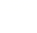第十五章 轴对称单元测试B卷
学校:___________姓名：___________班级：___________考号：___________
一、单选题
1．下列标志中是轴对称图形的有（ ）
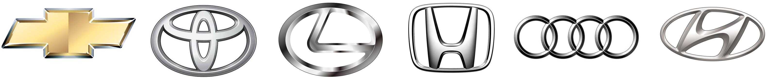
A．2个 B．3个 C．4个 D．5个
【答案】B
【难度】0.85
【知识点】轴对称图形的识别
【分析】本题主要考查了轴对称图形，熟练掌握如果一个平面图形沿一条直线折叠，直线两旁的部分能够互相重合，这个图形就叫做轴对称图形是解题的关键．根据轴对称图形的定义进行逐一判断即可．
【详解】解：由轴对称图形的定义可知：第2、4、5个为轴对称图形，共3个．
故选：B．
2．在平面直角坐标系中，若点$$A\left(1+m,1−n\right)$$与点$$B\left(−3,2\right)$$关于y轴对称，则$$m+n$$的值是（ ）
A．$$−5$$ B．$$−3$$ C．3 D．1
【答案】D
【难度】0.85
【知识点】坐标与图形变化——轴对称
【分析】本题主要考查了关于坐标轴对称的点的坐标特征，关键是熟练掌握关于坐标轴对称的点的坐标特征．根据关于y轴对称的点的坐标特点：两个点关于y轴对称时，它们的纵坐标相同，横坐标符号相反，即可得出答案．
【详解】解：∵点$$A\left(1+m,1−n\right)$$与点$$B\left(−3,2\right)$$关于y轴对称，
∴$$m+1=3$$，$$1−n=2$$，
解得：$$m=2$$，$$n=−1$$，
∴$$m+n=2−1=1$$．
故选：D．
3．如图，$$△ABC$$中，$$AB=AC$$，$$AD$$、$$CE$$分别是$$△ABC$$的中线和角平分线．若$$∠CAD=20°$$，则$$∠BEC$$的度数是（ ）
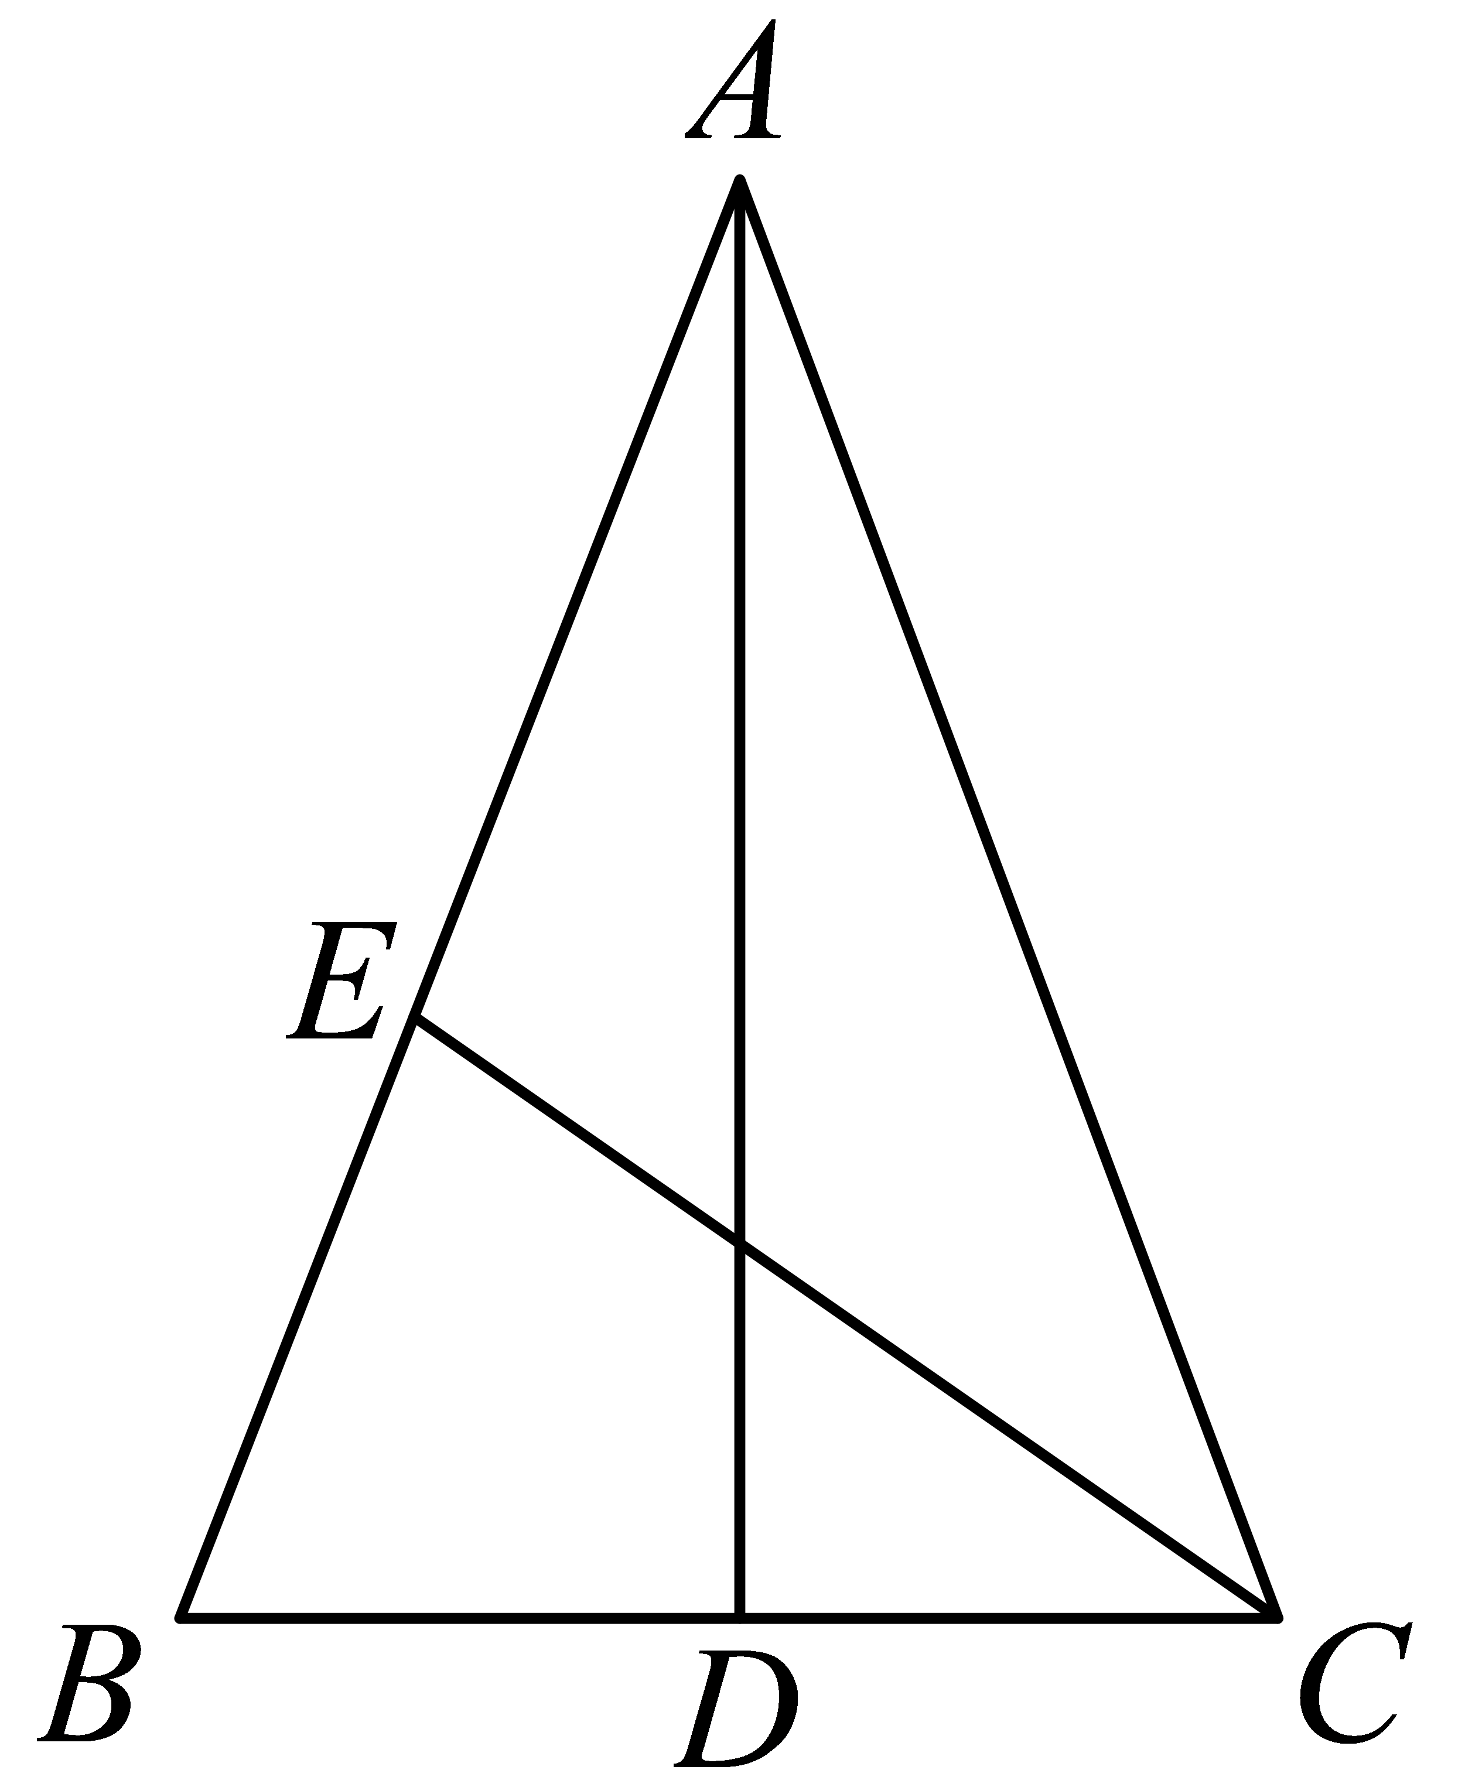
A．$$35°$$ B．$$55°$$ C．$$75°$$ D．$$90°$$
【答案】C
【难度】0.65
【知识点】三线合一、三角形的外角的定义及性质、与角平分线有关的三角形内角和问题
【分析】本题考查了等腰三角形的判定与性质，三角形内角和定理，外角的性质以及角平分线的定义，熟练掌握等腰三角形“三线合一”的性质及角平分线的定义是解题的关键．根据等腰三角形的性质得到$$∠BAC=2∠BAD=2∠CAD=40°$$，$$∠ABC=∠ACB$$根据三角形内角和定理求出$$∠ACB$$，最后根据角平分线的定义结合三角形外角的性质计算即可．
【详解】解：∵$$AB=AC$$，$$AD$$是$$△ABC$$的中线，且$$∠CAD=20°$$，
∴$$∠BAC=2∠BAD=2∠CAD=40°$$，$$∠ABC=∠ACB$$
∴$$∠ACB=\frac{1}{2}×(180°−40°)=70°$$，
∵$$CE$$是$$△ABC$$的角平分线，
∴$$∠ACE=\frac{1}{2}∠ACB=35°$$．
∴$$∠BEC=∠ACE+∠BAC=75°$$，
故选：C．
4．如图，把一张长方形纸片$$ABCD$$沿$$MN$$折叠后，点D，C分别落在点$$D^{′}\text{，}C^{′}$$的位置，$$C′D′$$交$$BC$$于点F，若$$∠AMD^{′}=36°$$，则$$∠MNC^{′}$$的度数为（ ）
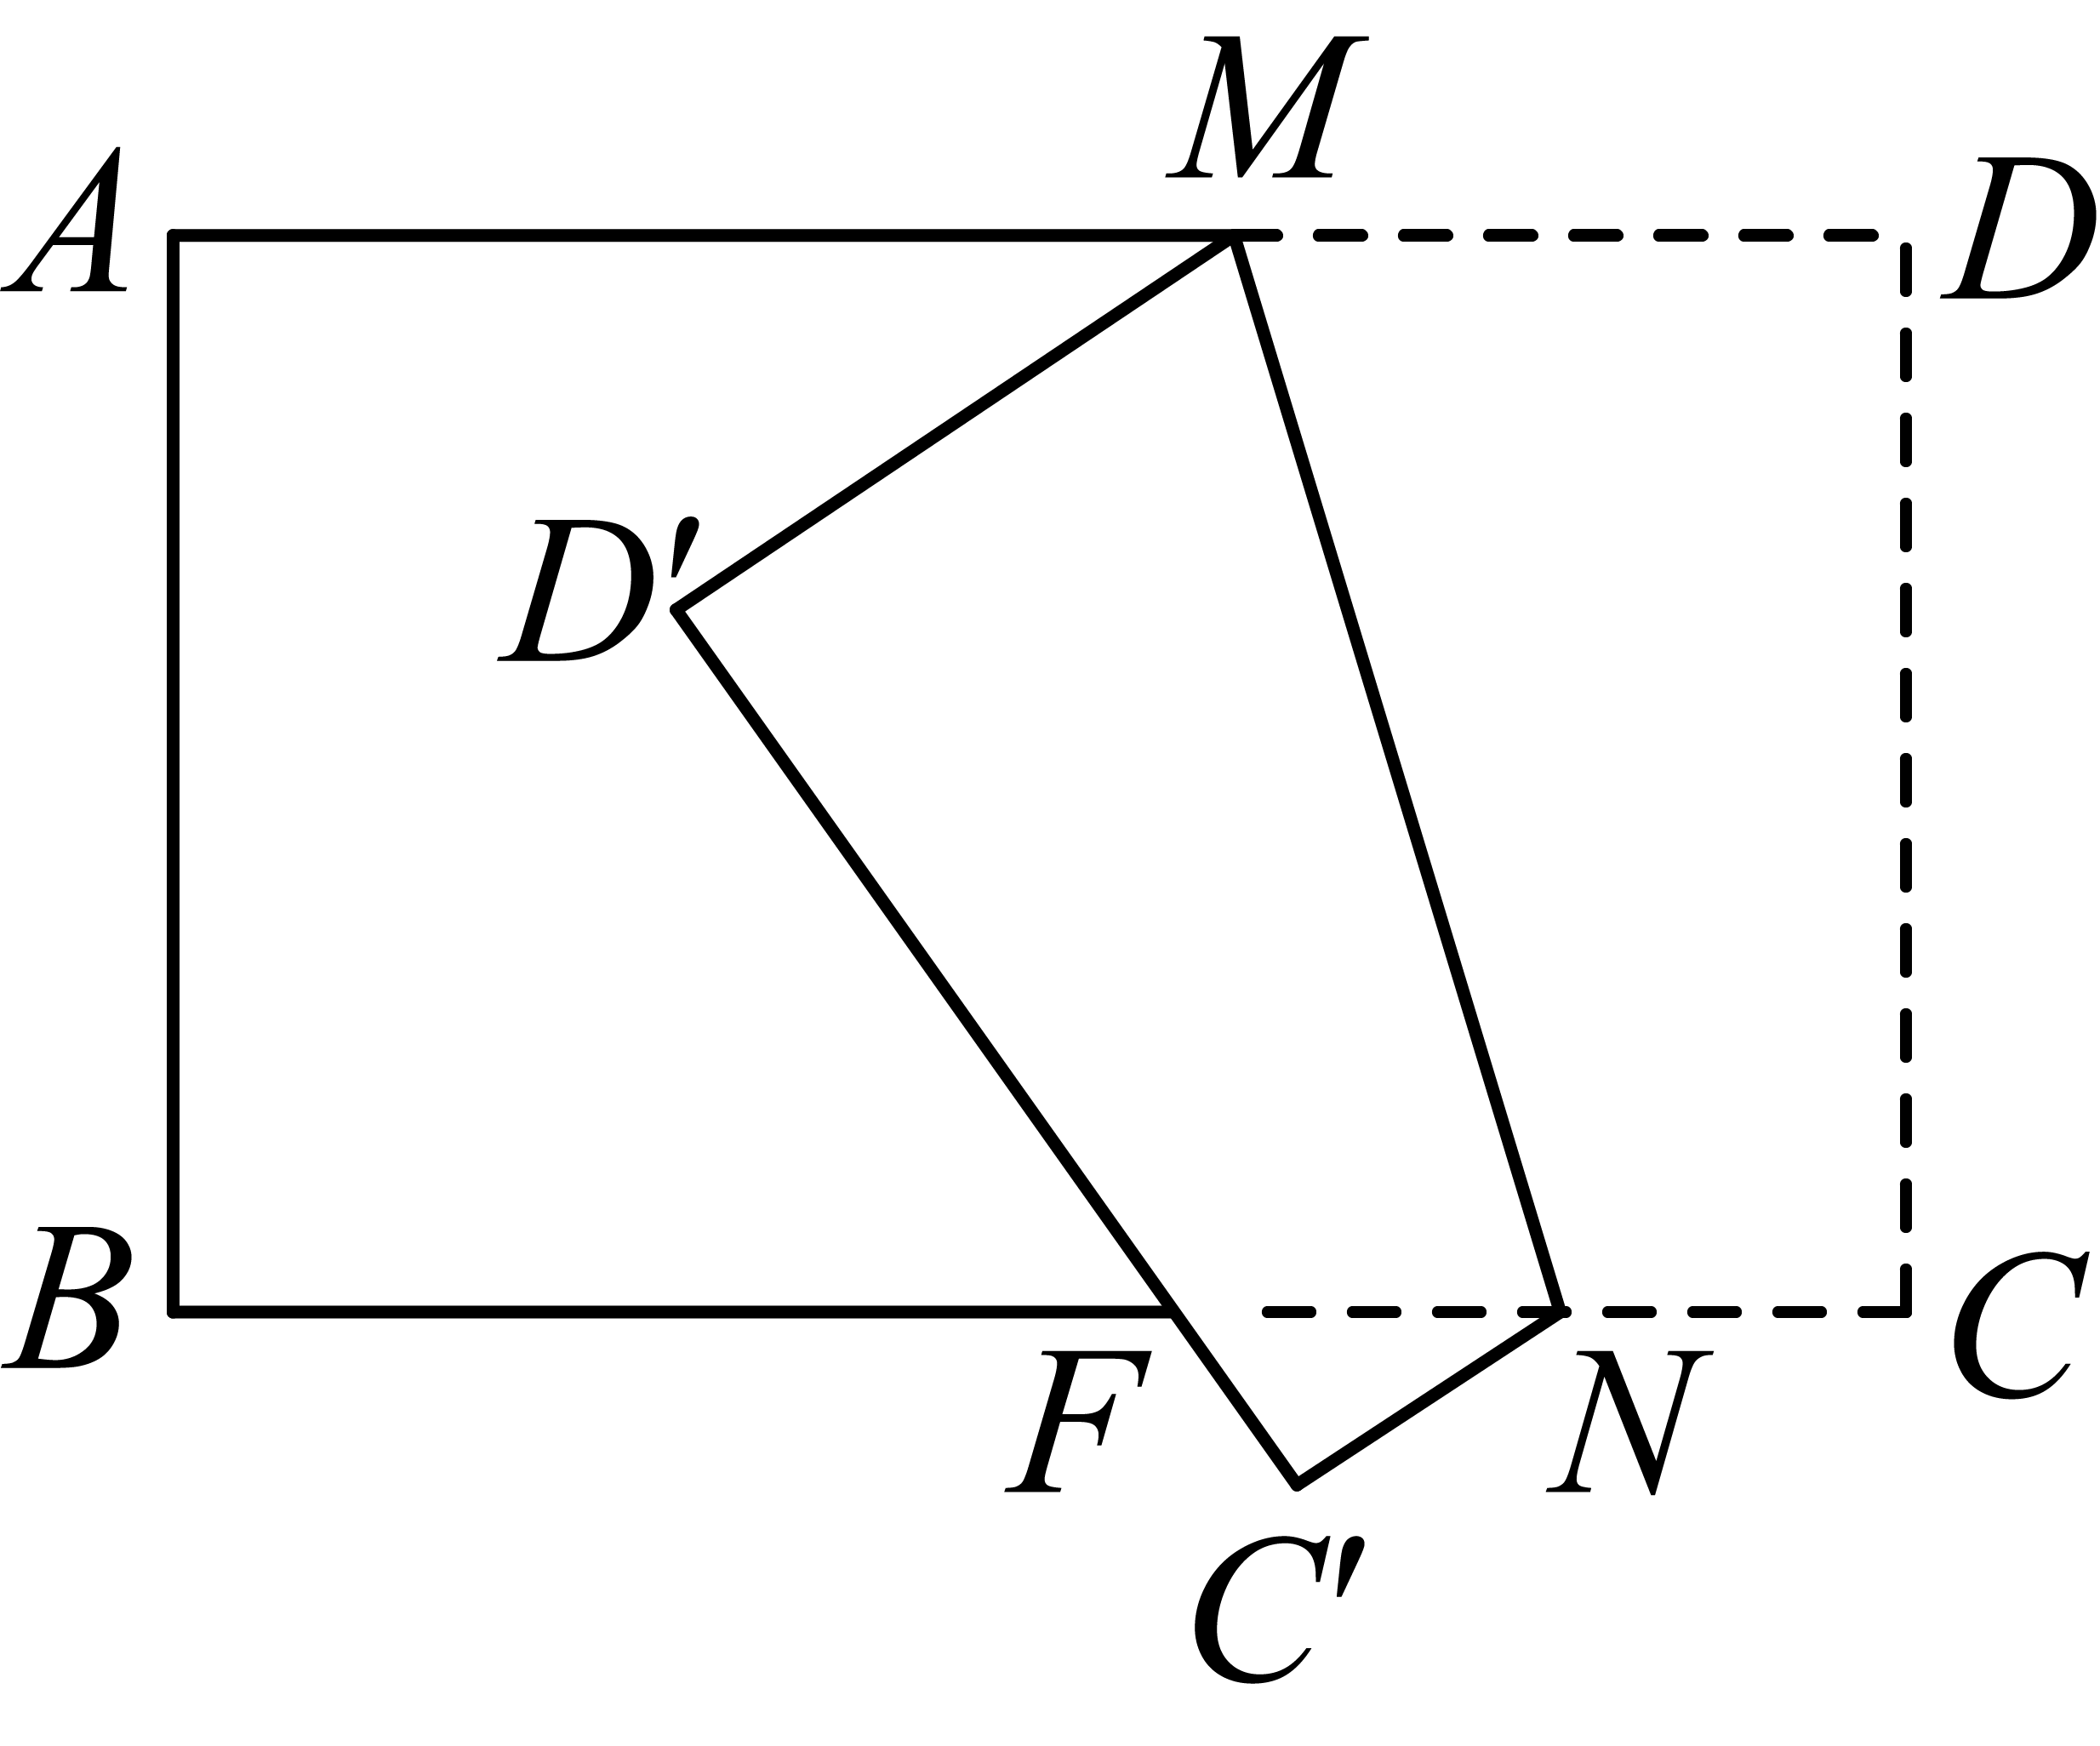
A．$$108°$$ B．$$72°$$ C．$$144°$$ D．$$126°$$
【答案】A
【难度】0.65
【知识点】折叠问题、根据平行线的性质求角的度数
【分析】本题主要考查了平行线的性质、折叠的性质等知识点，灵活运用相关性质是解题的关键．
先根据平角的定义求出$$∠D^{'}MD$$，然后根据折叠的性质求出$$∠D^{′}MN$$，再根据平行线的性质求出$$∠MNC^{′}$$即可．
【详解】解：∵$$∠AMD^{′}=36°$$，
∴$$∠D^{'}MD=180°−∠AMD^{'}=144°$$，
∴$$∠D^{′}MN=\frac{1}{2}∠D^{′}MD=72°$$，
∵$$D^{′}M\text{∥}C^{′}N$$，
∴$$∠D^{'}MN+∠MNC^{'}=180°$$，
∴$$∠MNC^{'}=180°−72°=108°$$．
故选：A．
5．学习情境·问题讨论如图，直线l与线段$$AB$$交于点O，点P在直线l上，且$$PA=PB$$．小明说：“直线l是$$AB$$的垂直平分线．”小亮说：“需再添加一个条件，小明的结论才正确．”下列判断错误的是（ ）
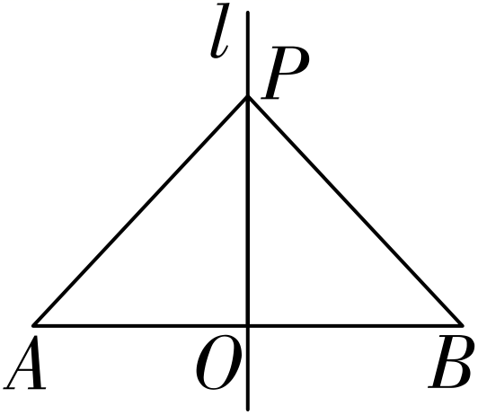
A．小明说得不对
B．小亮说得对，可添条件为“$$∠A=∠B$$”
C．小亮说得对，可添条件为“$$AO=BO$$”
D．小亮说得对，可添条件为“$$PO$$平分$$∠APB$$”
【答案】B
【难度】0.65
【知识点】全等的性质和SSS综合（SSS）、线段垂直平分线的判定、全等的性质和SAS综合（SAS）
【分析】本题考查了垂直平分线的知识，熟练掌握线段垂直平分线的判定是解题的关键．
【详解】解：A、可添条件为$$PO⊥AB$$才能说：直线l是$$AB$$的垂直平分线；
B、添条件为$$∠A=∠B$$，则$$PA=PB$$，
不能证明$$PO⊥AB$$；
C、添条件为$$AO=BO$$，
在$$△PAO$$和$$△PBO$$中，
$$PA=PB，PO=PO$$，$$AO=BO$$
$$∴△PAO≌△PBO\left(\text{SSS}\right)$$，
$$∴∠AOP=∠BOP$$，
$$∴∠AOP=∠BOP=\frac{1}{2}×180°=90°$$，
$$∴$$直线l是$$AB$$的垂直平分线；
D、添条件为$$PO$$平分$$∠APB$$，
在$$△PAO$$和$$△PBO$$中，
$$PA=PB，∠APO=∠BPO，PO=PO$$，
$$∴△PAO≌△PBO\left(\text{SAS}\right)$$，
$$∴∠AOP=∠BOP$$，
$$∴∠AOP=∠BOP=\frac{1}{2}×180°=90°$$，
$$∴$$直线l是$$AB$$的垂直平分线；
故选：B．
6．如图，在等边三角形$$ABC$$中，$$AB=4$$，$$BD⊥AB$$，$$CD∥AB$$，则$$CD$$的长度为（ ）
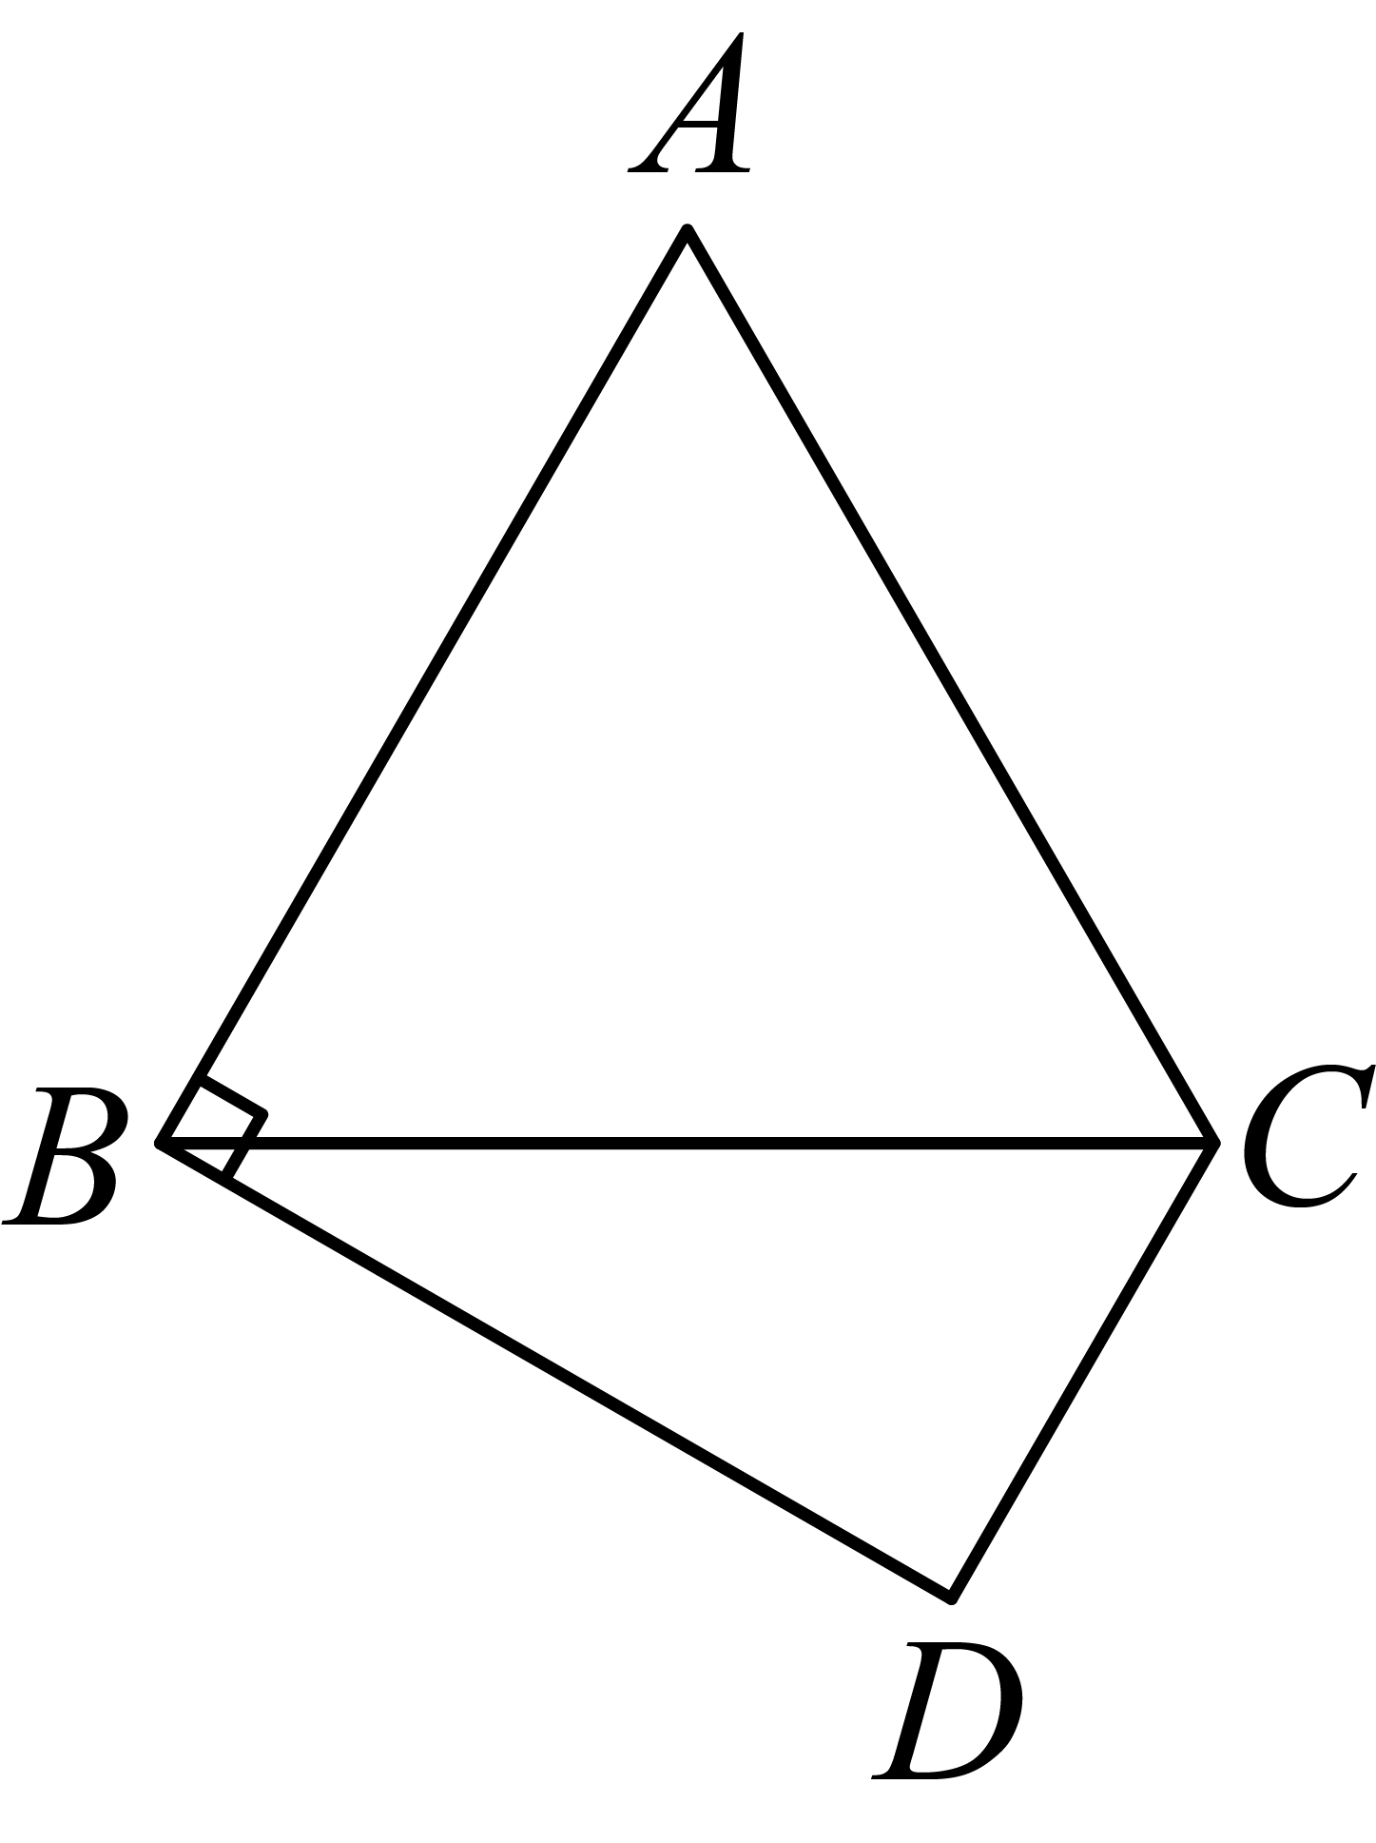
A．$$\sqrt{2}$$ B．$$2\sqrt{2}$$ C．2 D．4
【答案】C
【难度】0.85
【知识点】等边三角形的性质、根据平行线的性质求角的度数、含30度角的直角三角形
【分析】此题考查了等边三角形的性质、垂直的定义、平行线的性质、含$$30°$$的直角三角形的性质，熟记等边三角形的性质是解题的关键．
根据等边三角形的性质求出$$AB=BC=4$$，$$∠ABC=60°$$，结合垂直的定义、平行线的性质求出$$∠CBD=30°$$，$$∠D=90°$$，根据含$$30°$$的直角三角形的性质求解即可．
【详解】解：在等边$$△ABC$$中，$$AB=4$$，
∴$$AB=BC=4$$，$$∠ABC=60°$$，
∵$$BD⊥AB$$，
∴$$∠ABD=90°$$，
∴$$∠CBD=∠ABD−∠ABC=30°$$，
∵$$CD∥AB$$，
∴$$∠D+∠ABD=180°$$，
∴$$∠D=90°$$，
∴$$CD=\frac{1}{2}BC=2$$，
故选：C．
7．如图，用尺规作图“已知底边a和底边上的高线h，作等腰三角形”，有下列作法：①作线段$$BC=a$$；②作线段$$BC$$的垂直平分线m，交$$BC$$于点D；③在直线m上截取$$DA=h$$，连接$$AB，AC$$．这样作法的根据是（ ）
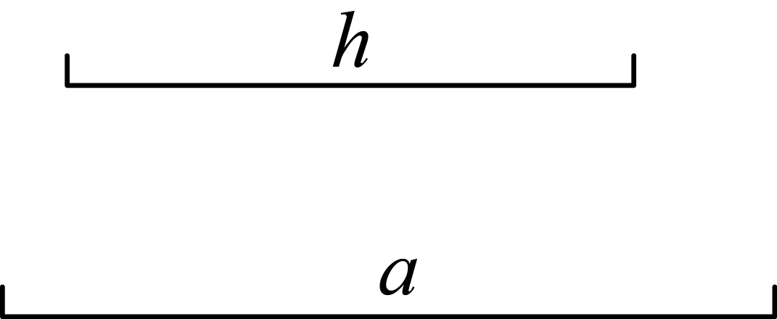
A．等腰三角形三线合一 B．等腰三角形两底角相等
C．等腰三角形两腰相等 D．等腰三角形的对称性
【答案】A
【难度】0.85
【知识点】三线合一
【分析】本题考查了等腰三角形的作法及性质，理解题意是解题关键．
根据作图方法结合等腰三角形的性质即可求解．
【详解】解：根据题意，作等腰三角形作法的依据是等腰三角形三线合一，
故选：A．
8．如图，在$$△ABC$$中，$$∠ABC=54°，P$$为$$△ABC$$内一点，过点$$P$$的直线$$MN$$分别交$$AB，BC$$于点$$M，N$$，若$$M$$在$$PA$$的垂直平分线上，$$N$$在$$PC$$的垂直平分线上，则$$∠APC$$的度数为（ ）
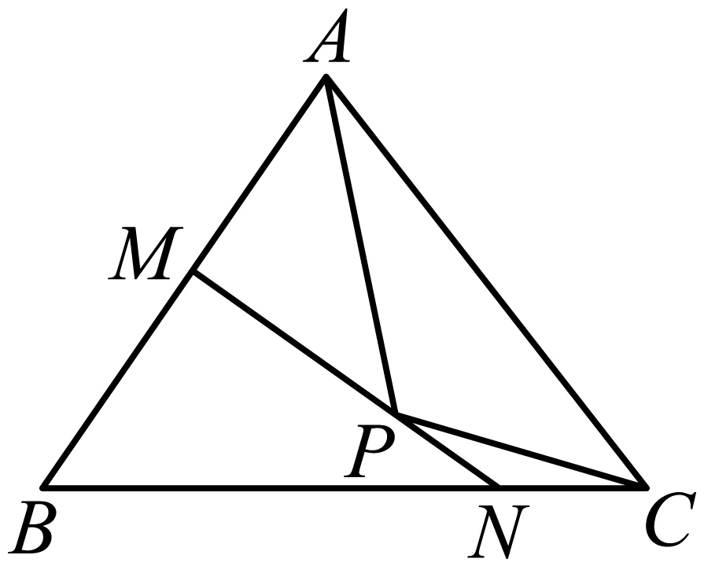
A．$$104°$$ B．$$106°$$ C．$$117°$$ D．$$136°$$
【答案】C
【难度】0.65
【知识点】三角形内角和定理的应用、三角形的外角的定义及性质、线段垂直平分线的性质
【分析】本题考查了线段垂直平分线的性质，三角形的内角和定理，三角形的外角性质，解题的关键是掌握线段垂直平分线的性质，由$$∠ABC=54°$$，可得$$∠BMN+∠BNM=126°$$，根据线段垂直平分线的性质可得：$$MA=MP$$，$$NP=NC$$，推出$$∠MAP=∠MPA\text{，}∠NPC=∠NCP$$，再结合三角形的外角性质可得$$∠MPA+∠NPC=63°$$，最后根据平角的定义即可求解．
【详解】解：由条件可知$$∠BMN+∠BNM=180°−54°=126°$$，
$$∵M$$在$$PA$$的垂直平分线上，N在$$PC$$的垂直平分线上，
$$∴MA=MP\text{，}NP=NC$$，
$$∴∠MAP=∠MPA\text{，}∠NPC=∠NCP$$，
$$∵∠BMN=∠MAP+∠MPA=2∠MPA$$，$$∠BNM=∠NCP+∠NPC=2∠NPC$$，
$$∴∠MPA+∠NPC=\frac{1}{2}∠BMN+\frac{1}{2}∠BNM=\frac{1}{2}×126°=63°$$，
$$∴∠APC=180°−\left(∠MPA+∠NPC\right)=180°−63°=117°$$．
故选：C．
9．如图，在$$△ABC$$中，分别以点B，C为圆心，大于$$\frac{1}{2}BC$$长为半径画弧，两弧交于点M，N，作直线$$MN$$；分别以A，C为圆心， 大于$$\frac{1}{2}AC$$长为半径画弧，两弧交于点E，F，作直线$$EF$$，直线$$MN$$与$$EF$$相交于点O，连接$$AO\text{，}BO$$．若$$∠C=40°$$，则$$∠AOB$$的度数是（ ）
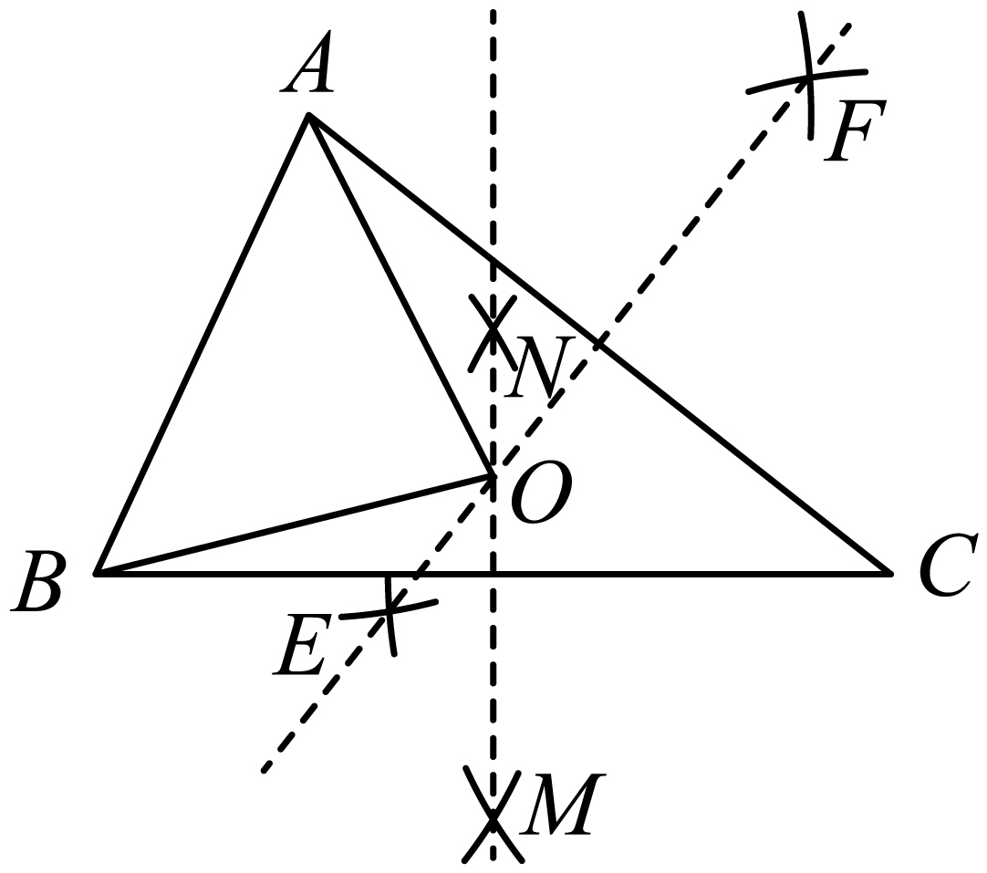
A．$$40°$$ B．$$60°$$ C．$$80°$$ D．$$100°$$
【答案】C
【难度】0.65
【知识点】等边对等角、三角形内角和定理的应用、线段垂直平分线的性质
【分析】本题主要考查作图-基本作图、线段垂直平分线的性质、等边对等角、三角形内角和定理等知识点，理解题意、灵活运用所学知识成为解题的关键．
如图：连接$$OC$$，利用线段垂直平分线的性质、等边对等角、三角形内角和定理求解即可．
【详解】解：如图：连接$$OC$$，
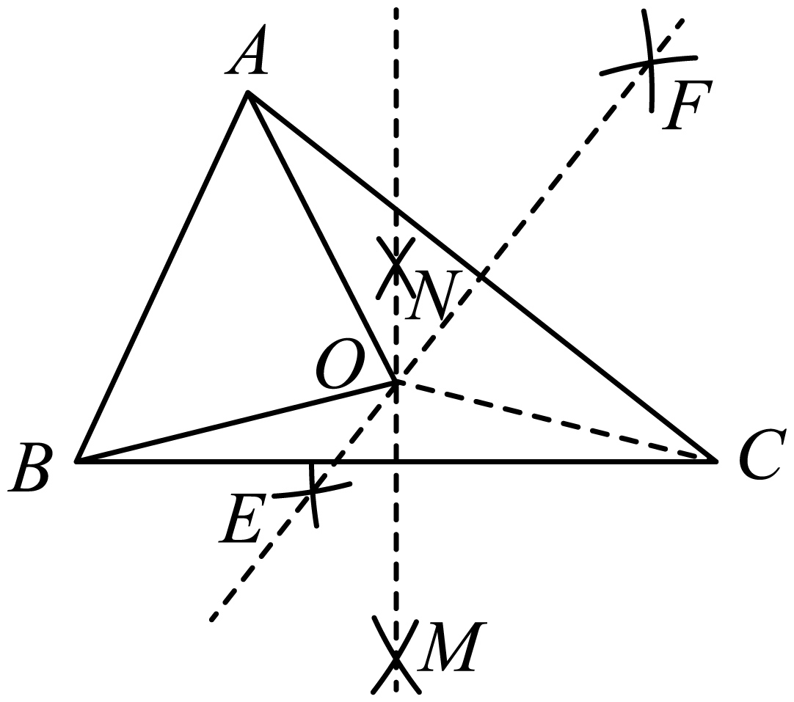
由作图可知：$$EF$$是$$AC$$的垂直平分线，$$MN$$是$$BC$$的垂直平分线，
∴$$OA=OC,OB=OC$$，即$$OA=OC=OB$$，
∴$$∠OAC=∠OCA\text{，}∠OBC=∠OCB$$，
∴$$∠OAC+∠OCA+∠OBC+∠OCB=2∠C=80°$$，
∵$$∠AOB+∠OAB+∠OBA=180°$$，
∴$$∠OAB+∠OBA+∠OAC+∠OBC+∠C=180°$$，
∴$$∠AOB=∠OAC+∠OBC+∠C=2∠C=80°$$．
故选：C．
10．如图，等腰三角形$$ABC$$的底边$$BC$$长为$$2$$，面积是$$8$$，腰$$AC$$的垂直平分线$$EF$$分别交$$AC$$、$$AB$$边于$$E$$，$$F$$点．若点$$D$$为$$BC$$边的中点，点$$M$$为线段$$EF$$上一动点，则$$△CDM$$周长的最小值为（ ）
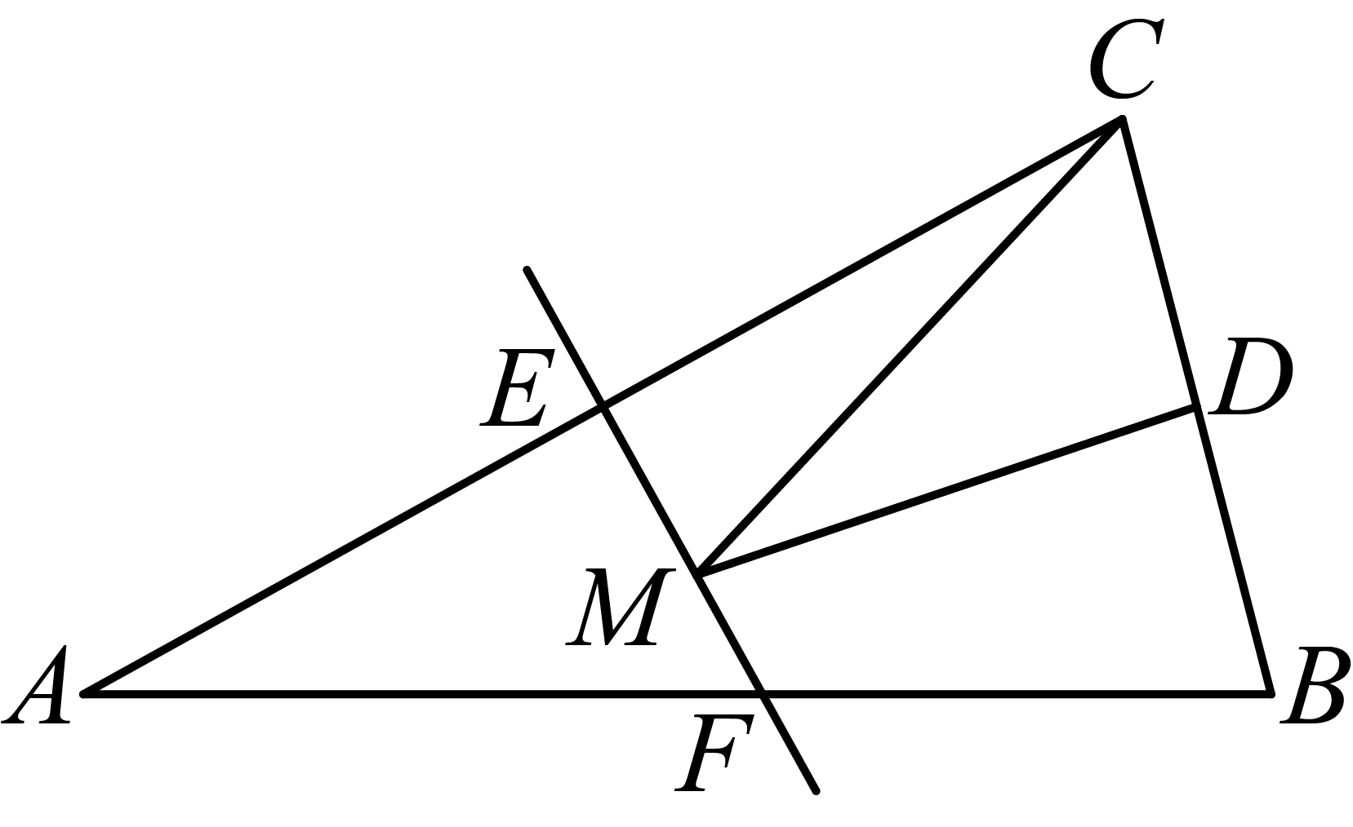
A．$$7$$ B．$$8$$ C．$$9$$ D．$$10$$
【答案】C
【难度】0.65
【知识点】根据成轴对称图形的特征进行求解、三线合一、最短路径问题、线段垂直平分线的性质
【分析】连接$$AD$$、$$AM$$，由于$$△ABC$$是等腰三角形，点$$D$$是底边$$BC$$边的中点，故$$AD⊥BC$$，再根据三角形的面积公式求出$$AD$$的长，再根据$$EF$$是线段$$AC$$的垂直平分线可知，点$$C$$关于直线$$EF$$的对称点为点$$A$$，故$$AD$$的长为$$CM+MD$$的最小值，由此即可得出结论．
【详解】解：连接$$AD$$、$$AM$$，
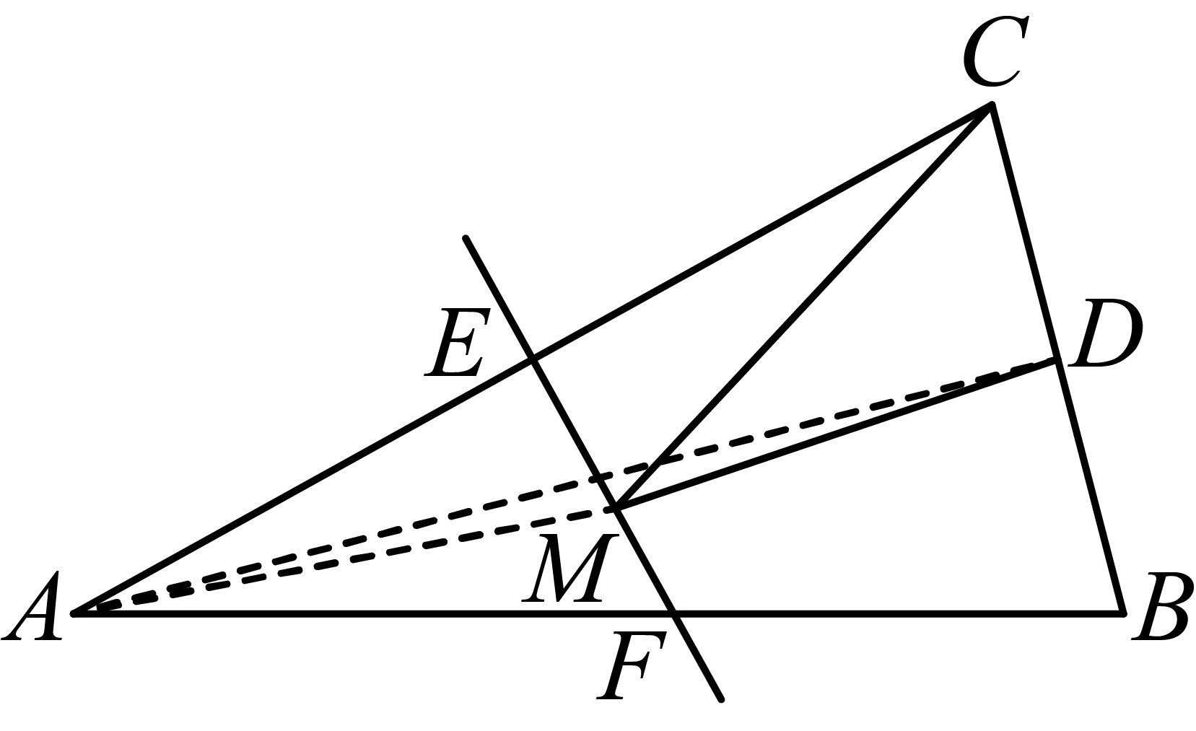
∵$$△ABC$$是等腰三角形，点$$D$$是$$BC$$边的中点，
∴$$AD⊥BC$$，
∴$$S_{△ABC}=\frac{1}{2}BC⋅AD=\frac{1}{2}×2×AD=8$$，解得$$AD=8$$，
∵$$EF$$是线段$$AC$$的垂直平分线，
∴点$$C$$关于直线$$EF$$的对称点为点$$A$$，
∴$$AM=CM$$，
∵$$AM+MD≥AD$$，
∴当$$A、M、D$$三点共线时，$$CM+MD$$的值最小，
∴$$AD$$的长为$$CM+MD$$的最小值，
∴$$△CDM$$周长的最小值$$=CM+DM+CD=(CM+MD)+CD=AD+\frac{1}{2}BC=8+\frac{1}{2}×2=9$$．
11．如图，$$△ABC$$是等边三角形，点$$D_{1},D_{2},D_{3},⋯$$在射线$$BC$$上，且$$CD_{1}=D_{1}D_{2}=D_{2}D_{3}⋯$$，分别以$$CD_{1},D_{1}D_{2},D_{2}D_{3},⋯$$为腰在射线$$BC$$上方作等腰$$△CD_{1}E_{1},△D_{1}D_{2}E_{2},△D_{2}D_{3}E_{3},⋯$$，则$$∠D_{2024}D_{2025}E_{2025}$$的度数为（ ）
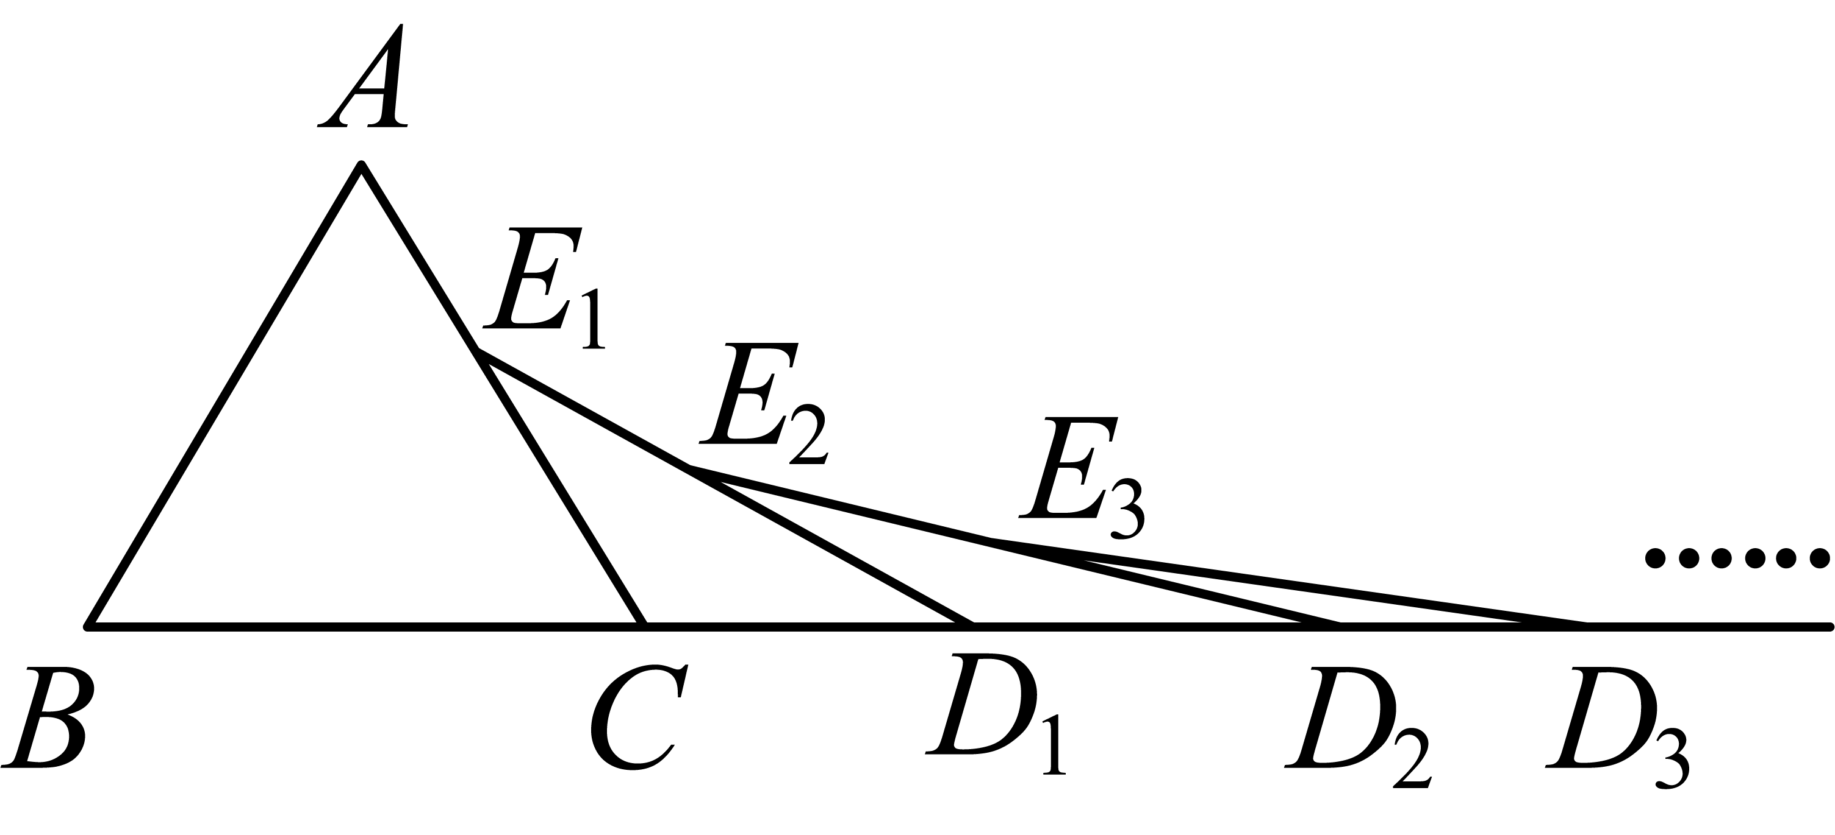
A．$$\left(\frac{15}{2^{2024}}\right)°$$ B．$$\left(\frac{15}{2^{2023}}\right)°$$ C．$$\left(\frac{15}{2^{2022}}\right)°$$ D．$$\left(\frac{15}{2^{2021}}\right)°$$
【答案】B
【难度】0.65
【知识点】等边对等角、等边三角形的性质、图形类规律探索
【分析】本题主要考查了等边三角形的性质，等腰三角形的性质，图形类变化规律问题，根据等边三角形的性质得$$∠ACB=60°$$，再根据等腰三角形的性质得出底角的变化特点，根据变化规律得出答案．
【详解】解：∵$$△ABC$$是等边三角形，
∴$$∠ACB=60°$$．
∵$$△CD_{1}E_{1}$$，$$△D_{1}D_{2}E_{2}$$，$$△D_{2}D_{3}E_{3}$$，…均为等腰三角形，且$$CD_{1}$$，$$D_{1}D_{2}$$，$$D_{2}D_{3}$$，…为腰，
∴$$∠CD_{1}E_{1}=\frac{1}{2}∠ACB=30°$$，$$∠D_{1}D_{2}E_{2}=\frac{1}{2}∠CD_{1}E_{1}=15°$$，$$∠D_{2}D_{3}E_{3}=\frac{1}{2}∠D_{1}D_{2}E_{2}=\left(\frac{15}{2}\right)°$$，……以此类推，
$$∠D_{2024}D_{2025}E_{2025}=\left(\frac{15}{2^{2023}}\right)°$$．
故选：B．
12．如图，在$$△ABC$$中，$$AC=BC$$，$$∠ACB=90°$$，$$AE$$平分$$∠BAC$$交$$BC$$于$$E$$，$$BD⊥AE$$于$$D$$，$$DM⊥AC$$交$$AC$$的延长线于$$M$$，连接$$CD$$．下列结论：①$$AC+CE=AB$$；②$$CD=\frac{1}{2}AE$$；③$$S_{△DBC}=S_{△AEC}$$；④$$∠CDA=45°$$；⑤$$\frac{AM}{AC+AB}$$为定值，其中正确的结论有（ ）
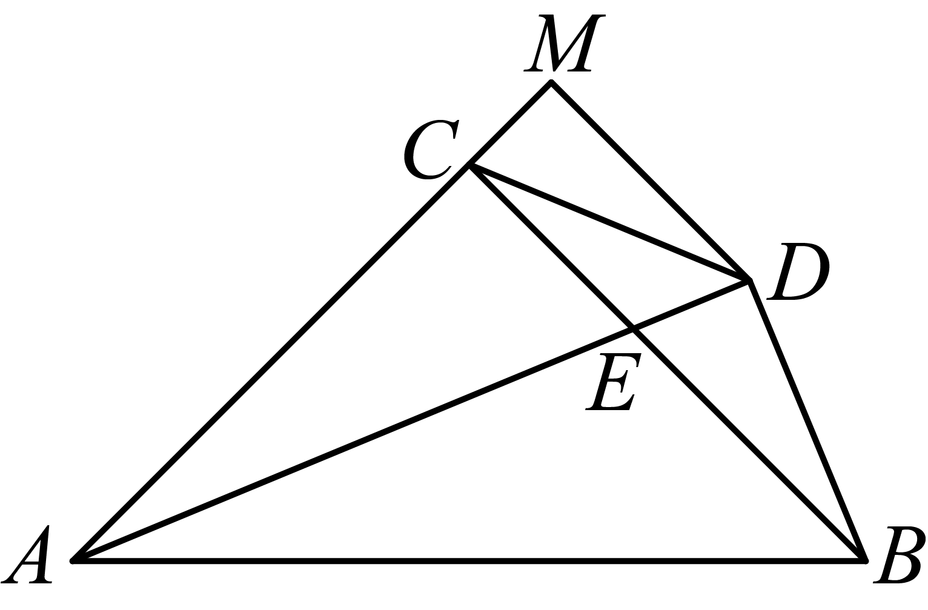
A．1个 B．2个 C．3个 D．4个
【答案】D
【难度】0.4
【知识点】角平分线的性质定理、等边对等角、全等的性质和ASA（AAS）综合（ASA或者AAS）、直角三角形的两个锐角互余
【分析】过$$E$$作$$EQ⊥AB$$于$$Q$$，作$$∠ACN=∠BCD$$，交$$AD$$于$$N$$，过$$D$$作$$DH⊥AB$$于$$H$$，根据角平分线性质求出$$CE=EQ$$，$$DM=DH$$，根据勾股定理求出$$AC=AQ$$，$$AM=AH$$，根据等腰三角形的性质和判定求出$$BQ=QE$$，即可求出①；根据三角形外角性质求出$$∠CND=45°$$，证$$△ACN≌△BCD$$，推出$$CD=CN$$，即可求出②④；由$$△ACN≌△BCD(\text{ASA})$$得到$$S_{△ACN}=S_{△BCD}$$，然后根据$$S_{△AEC}=S_{△ACN}+S_{△ECN}$$即可得到$$S_{△AEC}>S_{△BCD}$$，进而可判断③；证得$$△DCM≌△DBH$$，得到$$CM=BH$$，$$AM=AH$$，即可求出⑤，即可求解．
【详解】解：如图，过$$E$$作$$EQ⊥AB$$于$$Q$$，作$$∠ACN=∠BCD$$，交$$AD$$于$$N$$，过$$D$$作$$DH⊥AB$$于$$H$$，
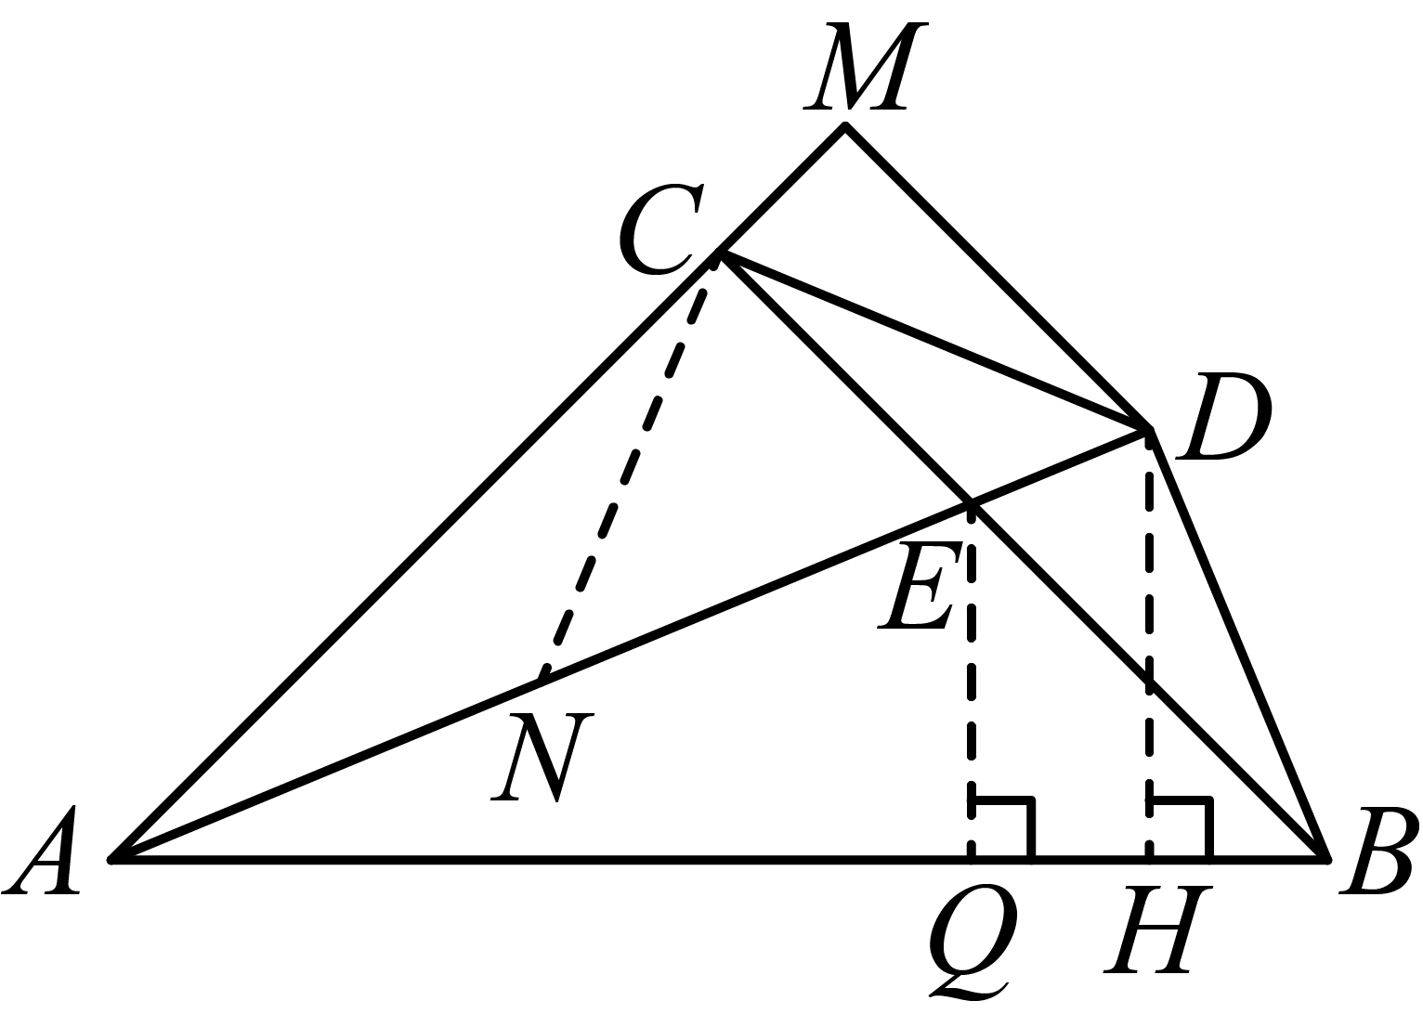$$∵∠ACB=90°$$，$$AE$$平分$$∠CAB$$，
$$∴CE=EQ$$，
$$∵∠ACB=90°$$，$$AC=BC$$，
$$∴∠CBA=∠CAB=45°$$，
$$∵EQ⊥AB$$，
$$∴∠EQA=∠EQB=90°$$，
由勾股定理得：$$AC=AQ$$，
$$∴∠QEB=45°=∠CBA$$，
$$∴EQ=BQ$$，
$$∴AB=AQ+BQ=AC+CE$$，故①正确；
$$∵∠CAD=\frac{1}{2}∠CAB=22.5°=∠BAD$$，
$$∴∠DBA=90°−22.5°=67.5°$$，
$$∴∠DBC=67.5°−45°=22.5°=∠CAD$$，
$$∴∠DBC=∠CAD$$，
在$$△ACN$$和$$△BCD$$中，
$$\{\begin{aligned}∠ACN=∠DCB \\ AC=BC \\ ∠DBC=∠CAD\end{aligned}$$，
$$∴△ACN≌△BCD(\text{ASA})$$，
$$∴CN=CD$$，
$$∵∠ACN+∠NCE=90°$$，
$$∴∠NCB+∠BCD=90°$$，
$$∴∠CND=∠CDN=45°$$，
$$∴∠ACN=45°−22.5°=22.5°=∠CAN$$，
$$∴AN=CN$$，
$$∴∠NCE=∠AEC=67.5°$$，
$$∴CN=NE$$，
$$∴CD=AN=EN=\frac{1}{2}AE$$，故②正确，④正确；
∵$$△ACN≌△BCD(\text{ASA})$$
∴$$S_{△ACN}=S_{△BCD}$$
∵$$S_{△AEC}=S_{△ACN}+S_{△ECN}$$
∴$$S_{△AEC}>S_{△ACN}$$
∴$$S_{△AEC}>S_{△BCD}$$，故③错误，
$$∵∠MCD=∠CAD+∠CDA=67.5°$$，
$$∠DBA=90°−∠DAB=67.5°$$，
$$∴∠MCD=∠DBA$$，
$$∵AE$$平分$$∠CAB$$，$$DM⊥AC$$，$$DH⊥AB$$，
$$∴DM=DH$$，
$$∴AM=AH$$，
在$$△DCM$$和$$△DBH$$中，
$$\{\begin{aligned}∠M=∠DHB=90° \\ ∠MCD=∠DBA \\ DM=DH\end{aligned}$$，
$$∴△DCM≌△DBH(\text{AAS})$$，
$$∴BH=CM$$，
$$∴$$ $$\frac{AC+AB}{AM}=\frac{AC+AH+BH}{AM}=\frac{AC+AM+CM}{AM}=\frac{2AM}{AM}=2$$，
即$$\frac{AM}{AC+AB}=\frac{1}{2}$$，故⑤正确．
$$∴$$正确的结论有4个．
故选：D．
【点睛】本题考查了全等三角形的判定和性质，角平分线的特，直角三角形的性质，等腰三角形的性质，证明三角形全等是解题的关键．
二、填空题
13．如果等腰三角形的两边长分别是$$4\text{cm}$$和$$9\text{cm}$$，那么它的周长是__________．
【答案】$$22\text{cm}$$/22厘米
【难度】0.85
【知识点】等腰三角形的定义、三角形三边关系的应用
【分析】本题考查了等腰三角形的定义，三角形的三边关系．熟练掌握三角形的三边关系确定第三边的长是解题的关键．
分两种情况讨论：当腰长为$$4\text{cm}$$或当腰长为$$\text{9cm}$$，根据三角形三边关系进行判断能否组成三角形，再求解三角形周长．
【详解】解：当腰长为$$4\text{cm}$$，则三边为$$4\text{cm},4\text{cm},9\text{cm}$$，
此时$$4+4<9$$，不能组成三角形，舍去；
当腰长为$$\text{9cm}$$，则三边为$$4\text{cm},9\text{cm},9\text{cm}$$，
此时$$4+9>9$$，能组成三角形，符合题意，
∴它的周长是$$4+9+9=22\text{cm}$$，
故答案为：$$22\text{cm}$$．
14．如图，在$$\text{Rt}△ACB$$中，$$∠BAC=90°$$，$$AD⊥BC$$，垂足为$$D$$，$$△ABD$$与$$△ADB^{′}$$关于直线$$AD$$对称，若$$∠B^{′}AC=14°$$，则$$∠B$$的度数为______．
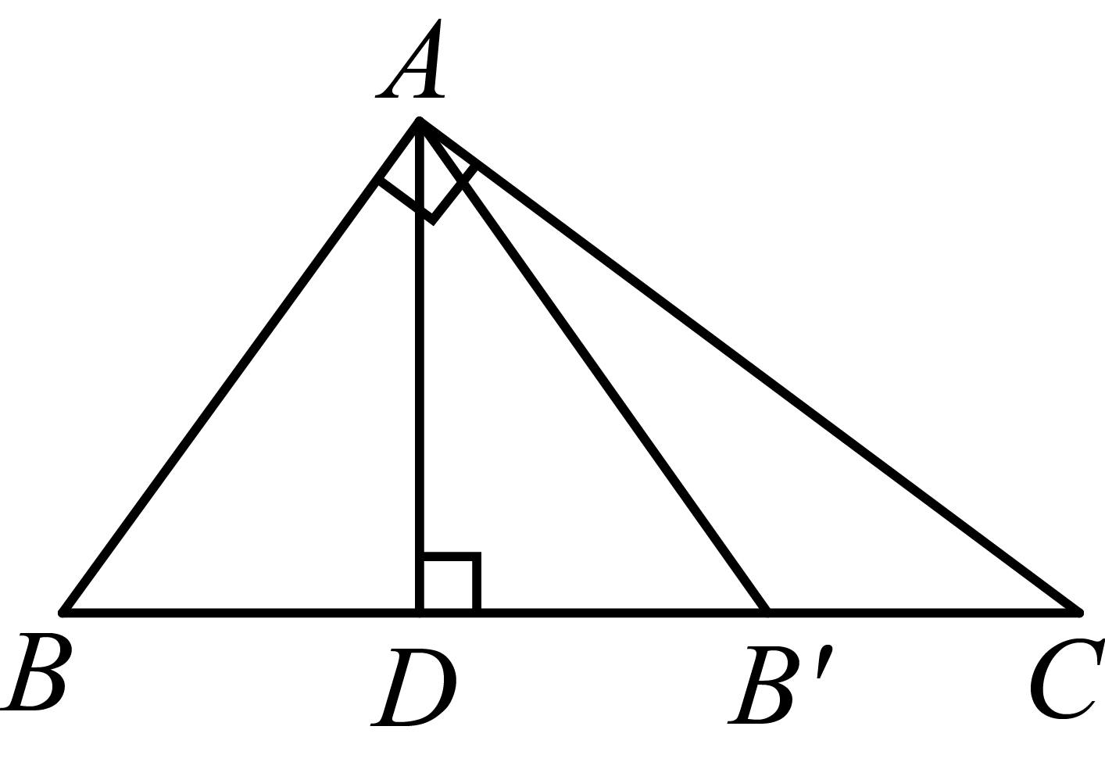
【答案】$$52°$$/52度
【难度】0.65
【知识点】根据成轴对称图形的特征进行求解、直角三角形的两个锐角互余
【分析】本题考查了轴对称的性质，由已知可得$$∠BAB^{′}=∠BAC−∠B^{′}AC=76°$$，再根据轴对称可得$$∠BAD=∠B^{′}AD=\frac{1}{2}∠BAB^{′}=38°$$，进而根据直角三角形两锐角互余即可求解，掌握轴对称的性质是解题的关键．
【详解】解：$$∵∠BAC=90°$$，$$∠B^{′}AC=14°$$，
$$∴∠BAB^{′}=∠BAC−∠B^{′}AC=90°−14°=76°$$，
$$∵△ADB$$与$$△ADB^{′}$$关于直线$$AD$$对称，
$$∴∠BAD=∠B^{′}AD=\frac{1}{2}∠BAB^{′}=38°$$，
$$∵AD⊥BC$$，
$$∴∠ADB=90°$$，
$$∴∠B=90°−∠BAD=90°−38°=52°$$，
故答案为：$$52°$$．
15．如图，在$$△ABC$$中，$$AB=AC$$，$$AB$$的垂直平分线交$$AB$$于点$$D$$，交$$AC$$于点$$E$$，已知$$△BCE$$的周长为$$8$$，$$AC−BC=2$$，则$$BC$$的长为______．
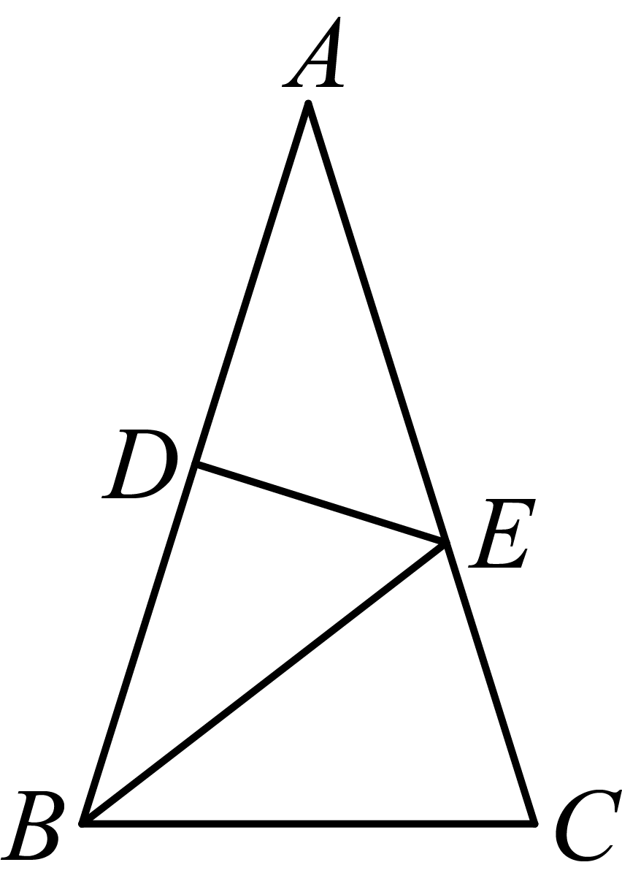
【答案】$$3$$
【难度】0.85
【知识点】线段垂直平分线的性质
【分析】由线段垂直平分线的性质推出$$AE=BE$$，得到$$△BCE$$的周长$$=BC+AC=8$$，而$$AC−BC=2$$，即可求出$$BC=3．$$本题考查线段垂直平分线的性质，关键是由线段垂直平分线的性质推出$$AE=BE$$．
【详解】解：$$∵DE$$垂直平分$$AB$$，
$$∴AE=BE$$，
$$∴△BCE$$的周长$$=BC+CE+BE=BC+CE+AE=BC+AC=8$$，
$$∵AC−BC=2$$，
$$∴BC=3$$．
故答案为：$$3$$．
16．如图，在$$\text{Rt}△ABC$$中，$$∠ACB=90°$$，$$BC=2$$，$$AC=4$$．延长$$BC$$到点$$D$$，使得$$CD=BC$$．过点$$D$$在直线$$BC$$上方作射线$$DM$$，射线$$DM⊥BD$$．点$$E$$在射线$$DM$$上，连接$$EA$$，$$EB$$，$$EC$$．
现给出以下结论：
①当点$$E$$与点$$D$$重合时，$$△AEB$$是等腰三角形；
②当$$DE=2$$时，$$△ACB≌△BDE$$；
③当$$AE\text{∥}CD$$时，$$AE=3$$；
④当$$△AEC$$周长最小时，$$△BCE$$的面积是$$2$$．
其中正确的是______．（写出所有正确结论的序号）
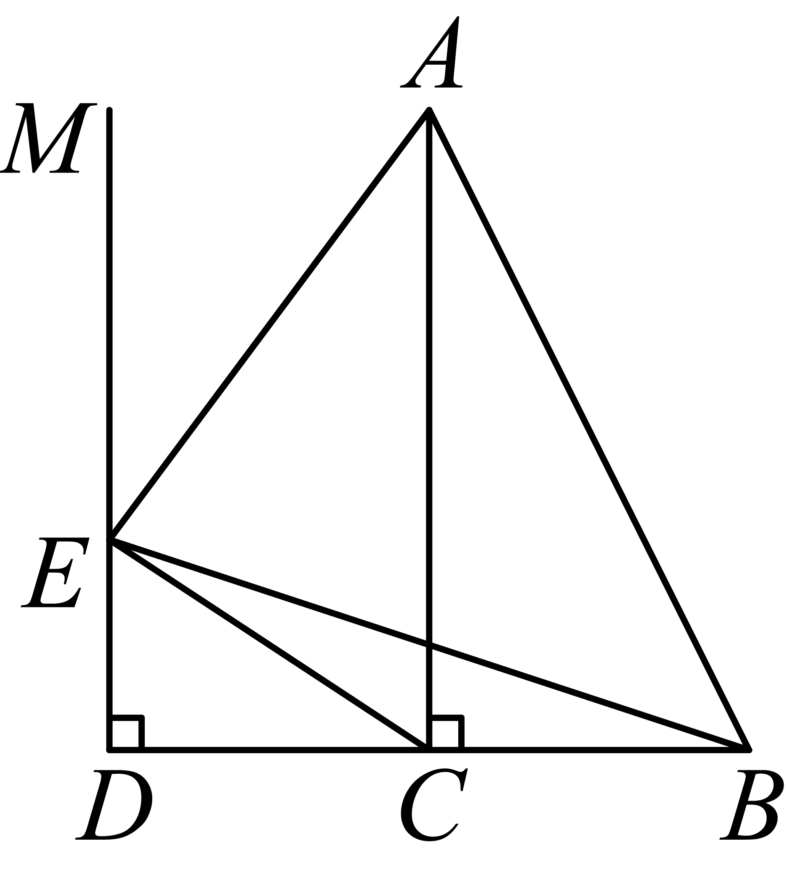
【答案】①②④
【难度】0.4
【知识点】根据成轴对称图形的特征进行求解、等腰三角形的性质和判定、全等的性质和SAS综合（SAS）
【分析】本题考查全等三角形判定和性质、等腰三角形判定、轴对称最短路径．
①通过计算$$E$$与$$D$$重合时点B与点D关于直线$$AC$$对称，判断等腰三角形；
②利用$$\text{SAS}$$判定得到两三角形全等；
③连接$$AD$$，证明$$△AED≌△DCA$$，根据对应边相等解答即可；
④用轴对称找$$△AEC$$周长最小时$$E$$的位置，根据等腰三角形的判定和性质求出$$DE$$长解答即可．
【详解】解： 当$$E$$与$$D$$重合时：
$$∵BC=CD=2$$，$$∠ACB=∠EDB={90}^{∘}$$，
∴点B与点D关于直线$$AC$$对称，
$$∵AE=AB$$，
$$∴△AEB$$是等腰三角形，①正确．
当$$DE=2$$时：
$$∵DE=BC=2$$，$$BD=BC+CD=4=AC$$，$$∠EDB=∠ACB=90°$$
在$$△ACB$$和$$△BDE$$中：
$$\{\begin{aligned}AC=BD \\ ∠ACB=∠EDB \\ BC=DE\end{aligned}$$
$$∴△ACB≌△BDE$$，②正确．
连接$$AD$$，
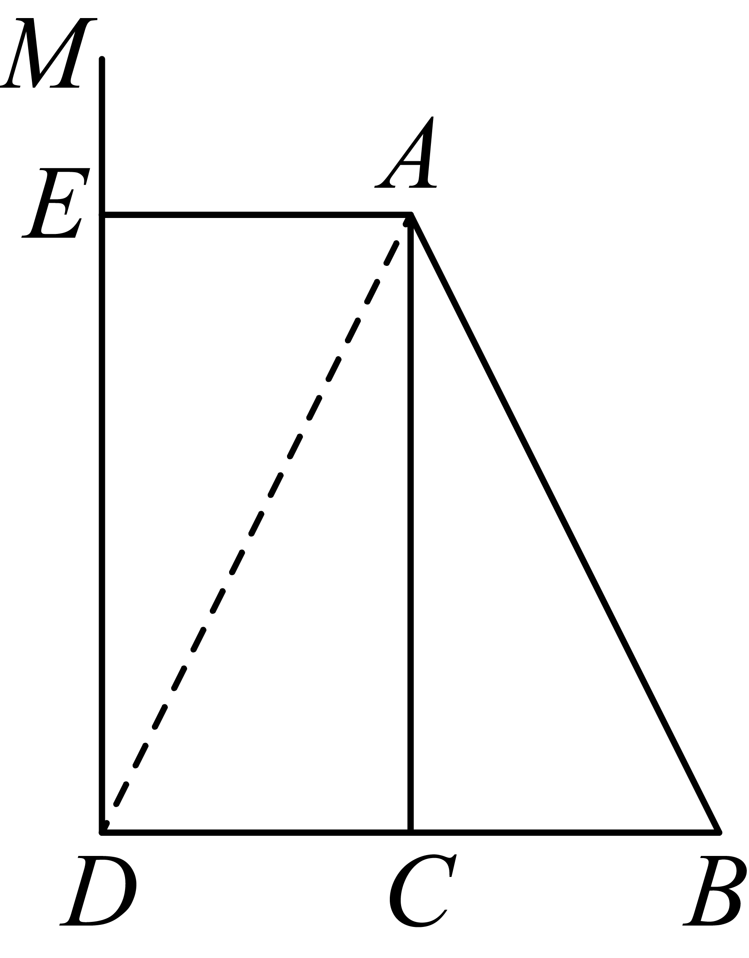
$$DM⊥BD$$，$$∠ACB=90°$$，
∴$$∠MDC=∠ACB=90°$$，
∵$$AE\text{∥}CD$$，
∴$$∠AED=180°-∠CDM=90°=∠ACD$$，$$∠EAD=∠ADC$$，
又∵$$AD=DA$$，
∴$$△AED≌△DCA$$，
$$∴AE=CD=2≠3$$，③错误．
作$$A$$关于直线 $$DM$$ 的对称点$$A^{′}$$，连接$$A^{′}C$$交 $$DM$$ 于H，当点E与H重合时，$$△AEC$$的周长最小，连接$$A^{′}A$$交$$DM$$于点F．
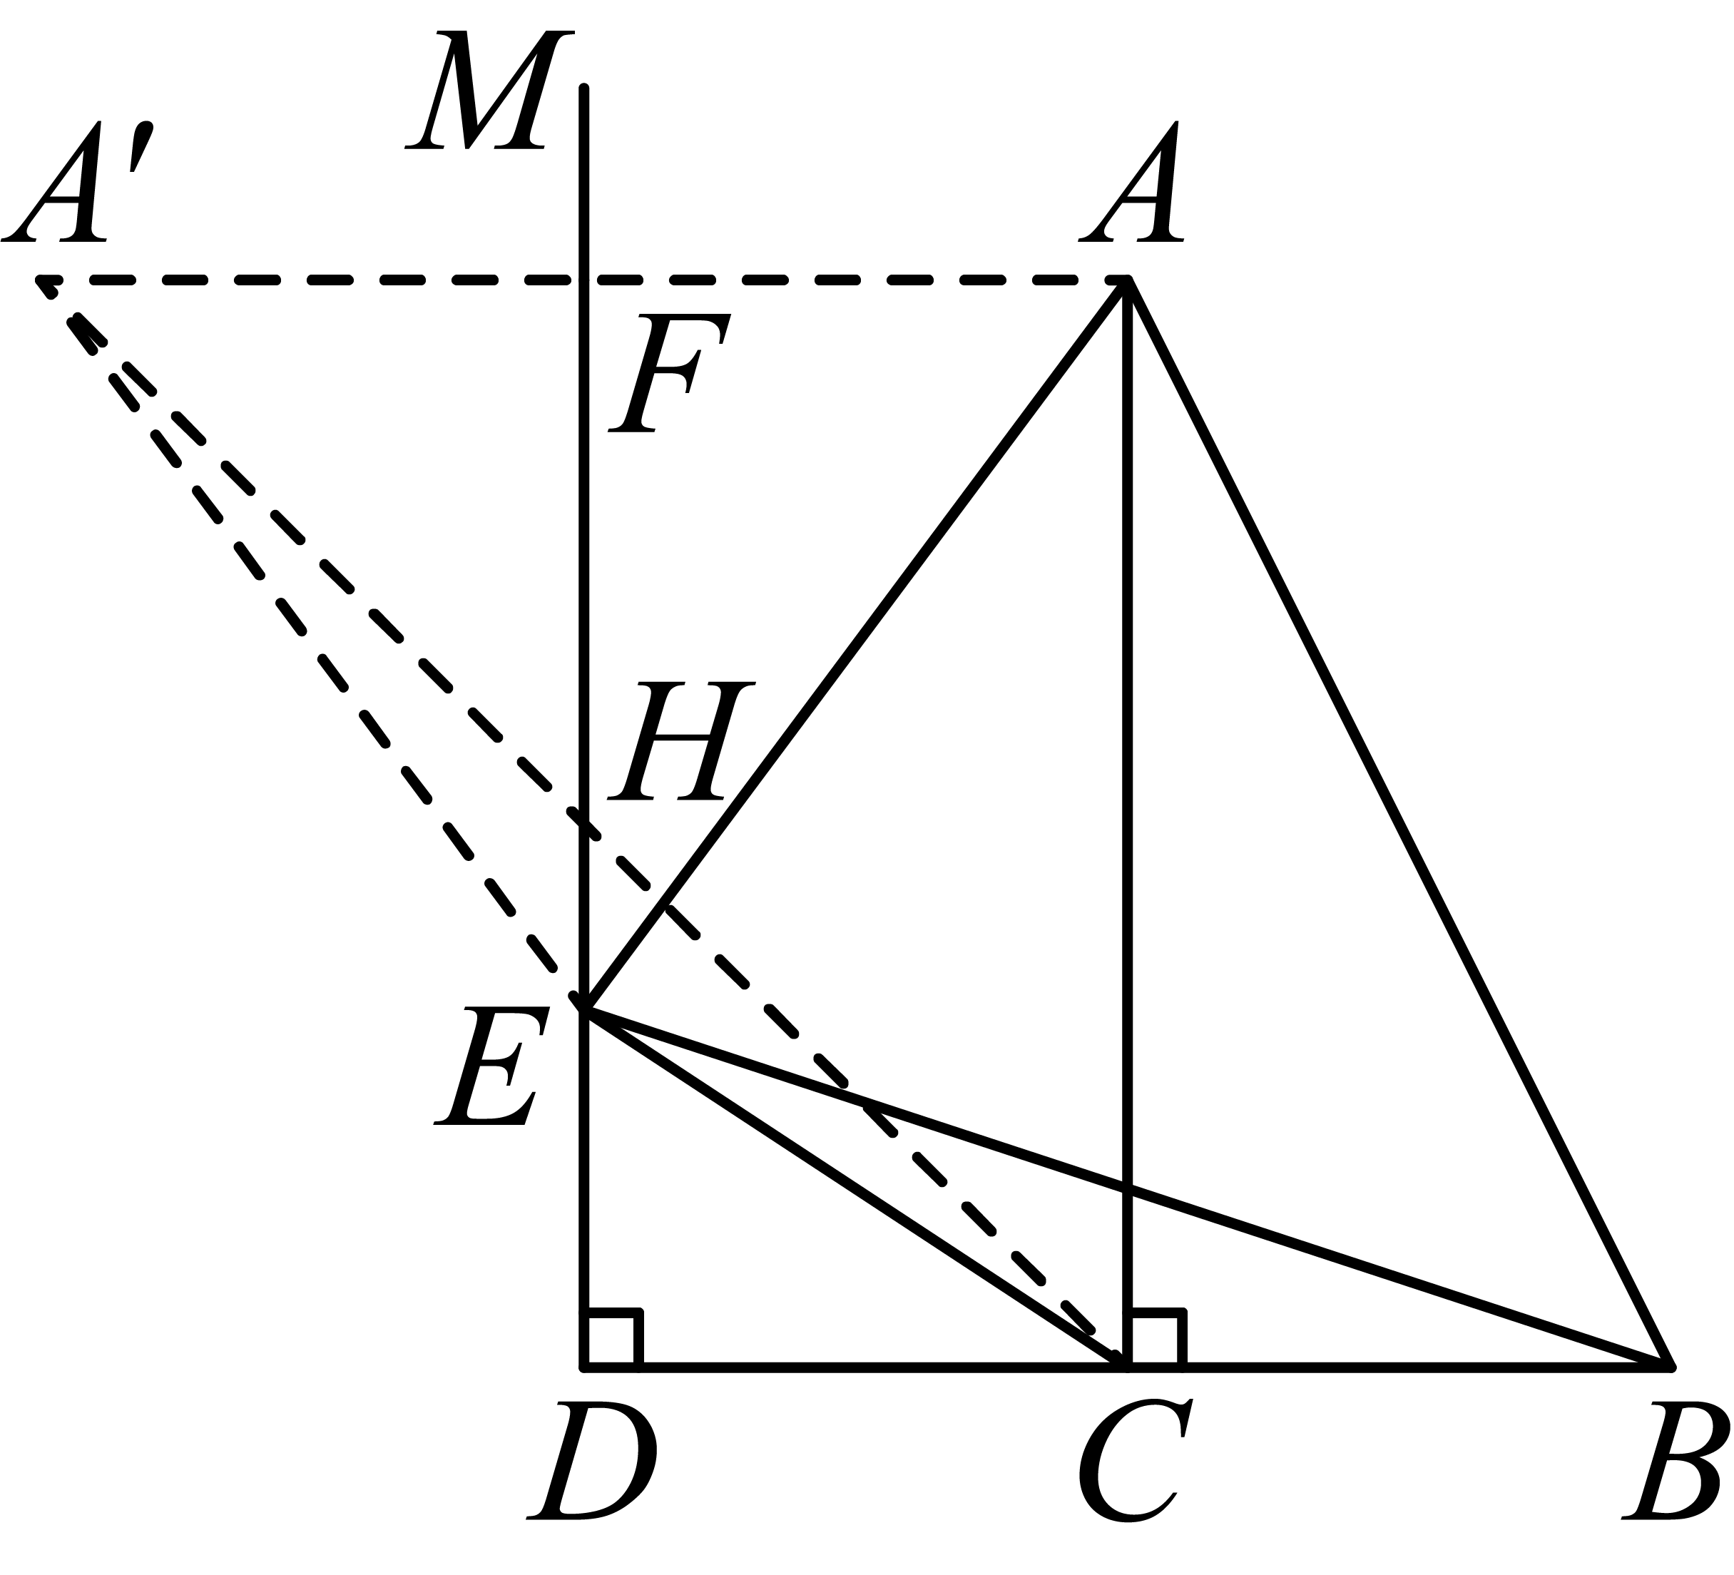
则$$A^{′}F=FA=2$$，$$∠A^{′}AC={90}^{∘}$$，
∴$$A^{′}A=4=AC$$，
∴$$∠CA^{′}A=∠A^{′}CA={45}^{∘}$$，
∴$$∠HCD=45°$$，
∴$$DH=DC=2$$,
$$∴$$面积$$S=\frac{1}{2}×BC×2=\frac{1}{2}×2×2=2$$，④正确．
故答案为：①②④
三、解答题
17．如图，在$$△ABD$$中，$$∠ABD=50°$$，点$$C$$是$$BD$$延长线上一点，$$AD$$是线段$$BC$$的垂直平分线，点$$E$$是$$AD$$上一点，且$$∠ABE=∠DBE$$，连接$$EC$$，求$$∠AEC$$的度数．
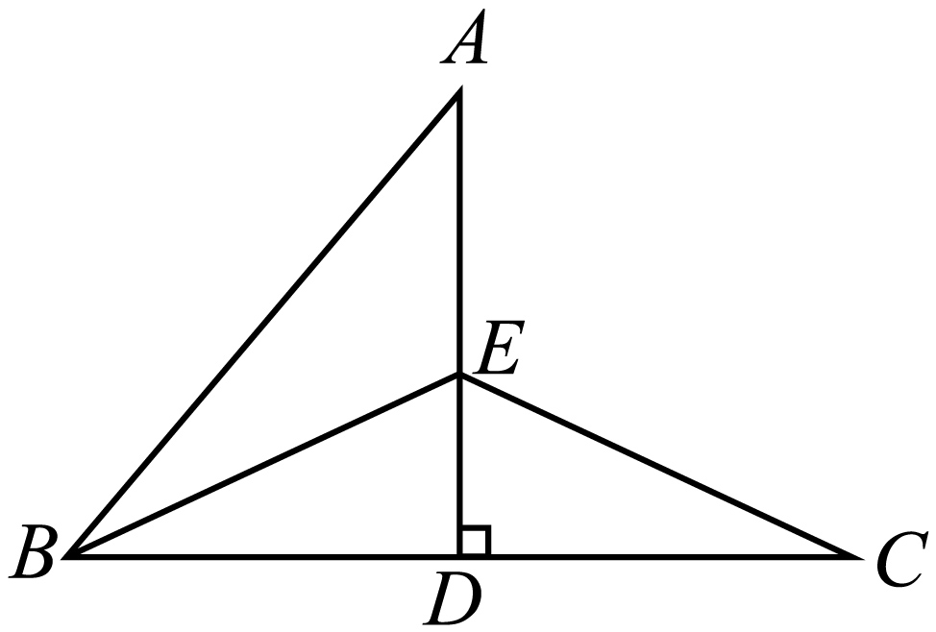
【答案】$$115°$$
【难度】0.85
【知识点】三角形角平分线的定义、三角形的外角的定义及性质、线段垂直平分线的性质
【分析】本题考查了角平分线的定义、线段垂直平分线的性质以及三角形的外角性质，解题的关键是利用垂直平分线的性质得到边相等进而转化为角相等，结合外角性质快速求角．
根据角平分线定义，由$$∠ABD$$的度数直接求出$$∠DBE$$的度数；利用$$AD$$是$$BC$$垂直平分线的性质得出$$BE=CE,$$进而得到$$∠C=∠EBC;$$最后根据三角形外角的性质，即$$∠AEC$$等于$$∠EDC$$与$$∠C$$的和，求出$$∠AEC$$ 的度数．
【详解】解：$$∵∠ABD=50°$$，$$∠ABE=∠DBE$$，
$$∠DBE=\frac{1}{2}∠ABD=25°$$．
$$∵AD$$是线段$$BC$$的垂直平分线，
$$∴BE=CE$$，$$∠EDC=90°$$
$$∴∠C=∠EBC=25°$$．
$$∴∠AEC=∠EDC+∠C=115°$$．
18．等腰三角形$$ABC$$中，$$AB=AC，∠A=40°$$，点D在$$△ABC$$内部，且$$∠DBC=∠DCA$$．求$$∠BDC$$的度数．
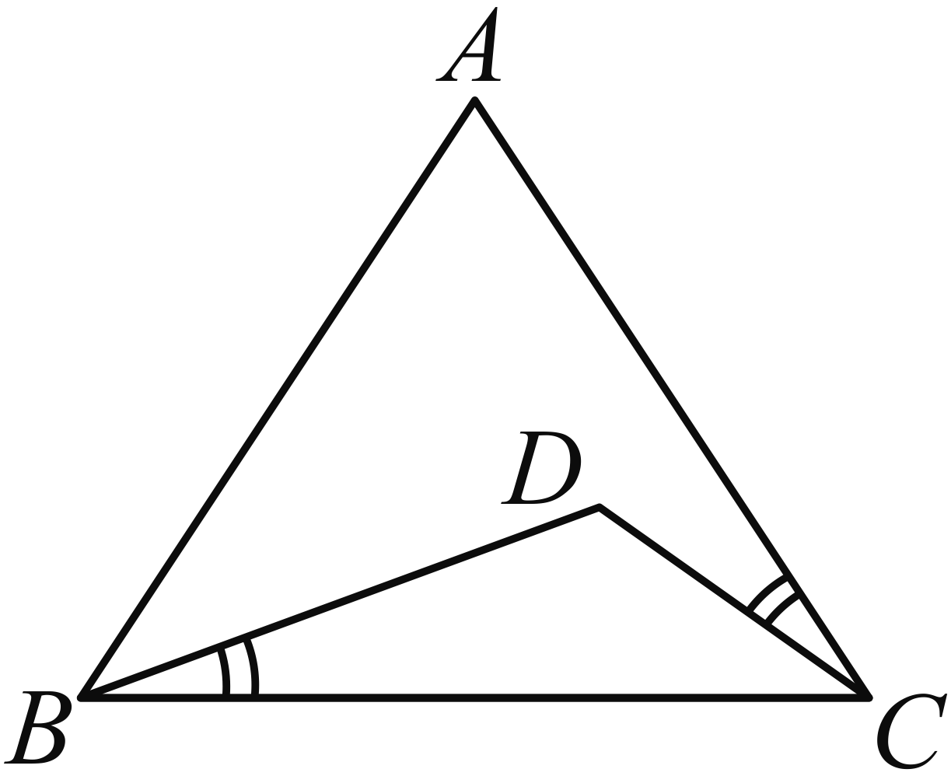
【答案】$$∠BDC=110°$$
【难度】0.85
【知识点】等边对等角、三角形内角和定理的应用
【分析】本题主要考查等腰三角形的性质，三角形内角和定理，由等腰三角形的性质得出$$∠ABC=∠ACB=70°$$，设$$∠DBC=∠DCA=α$$，由三角形内角和定理可得解．
【详解】解：∵$$AB=AC，∠A=40°$$
∴$$∠ABC=∠ACB=\frac{180°-∠A}{2}=70°$$；
设$$∠DBC=∠DCA=α$$，则$$∠ABD=70°−α，∠BCD=70°−α$$；
∴$$∠BDC=180°−∠DBC−∠BCD=180°−α−(70°−α)=110°$$．
19．如图，$$△ABC$$中，$$AB=AC$$，D为$$BC$$边的中点，F为$$CA$$的延长线上一点，过点F作$$FG⊥BC$$于G点，并交$$AB$$于E点，试说明下列结论成立的理由：
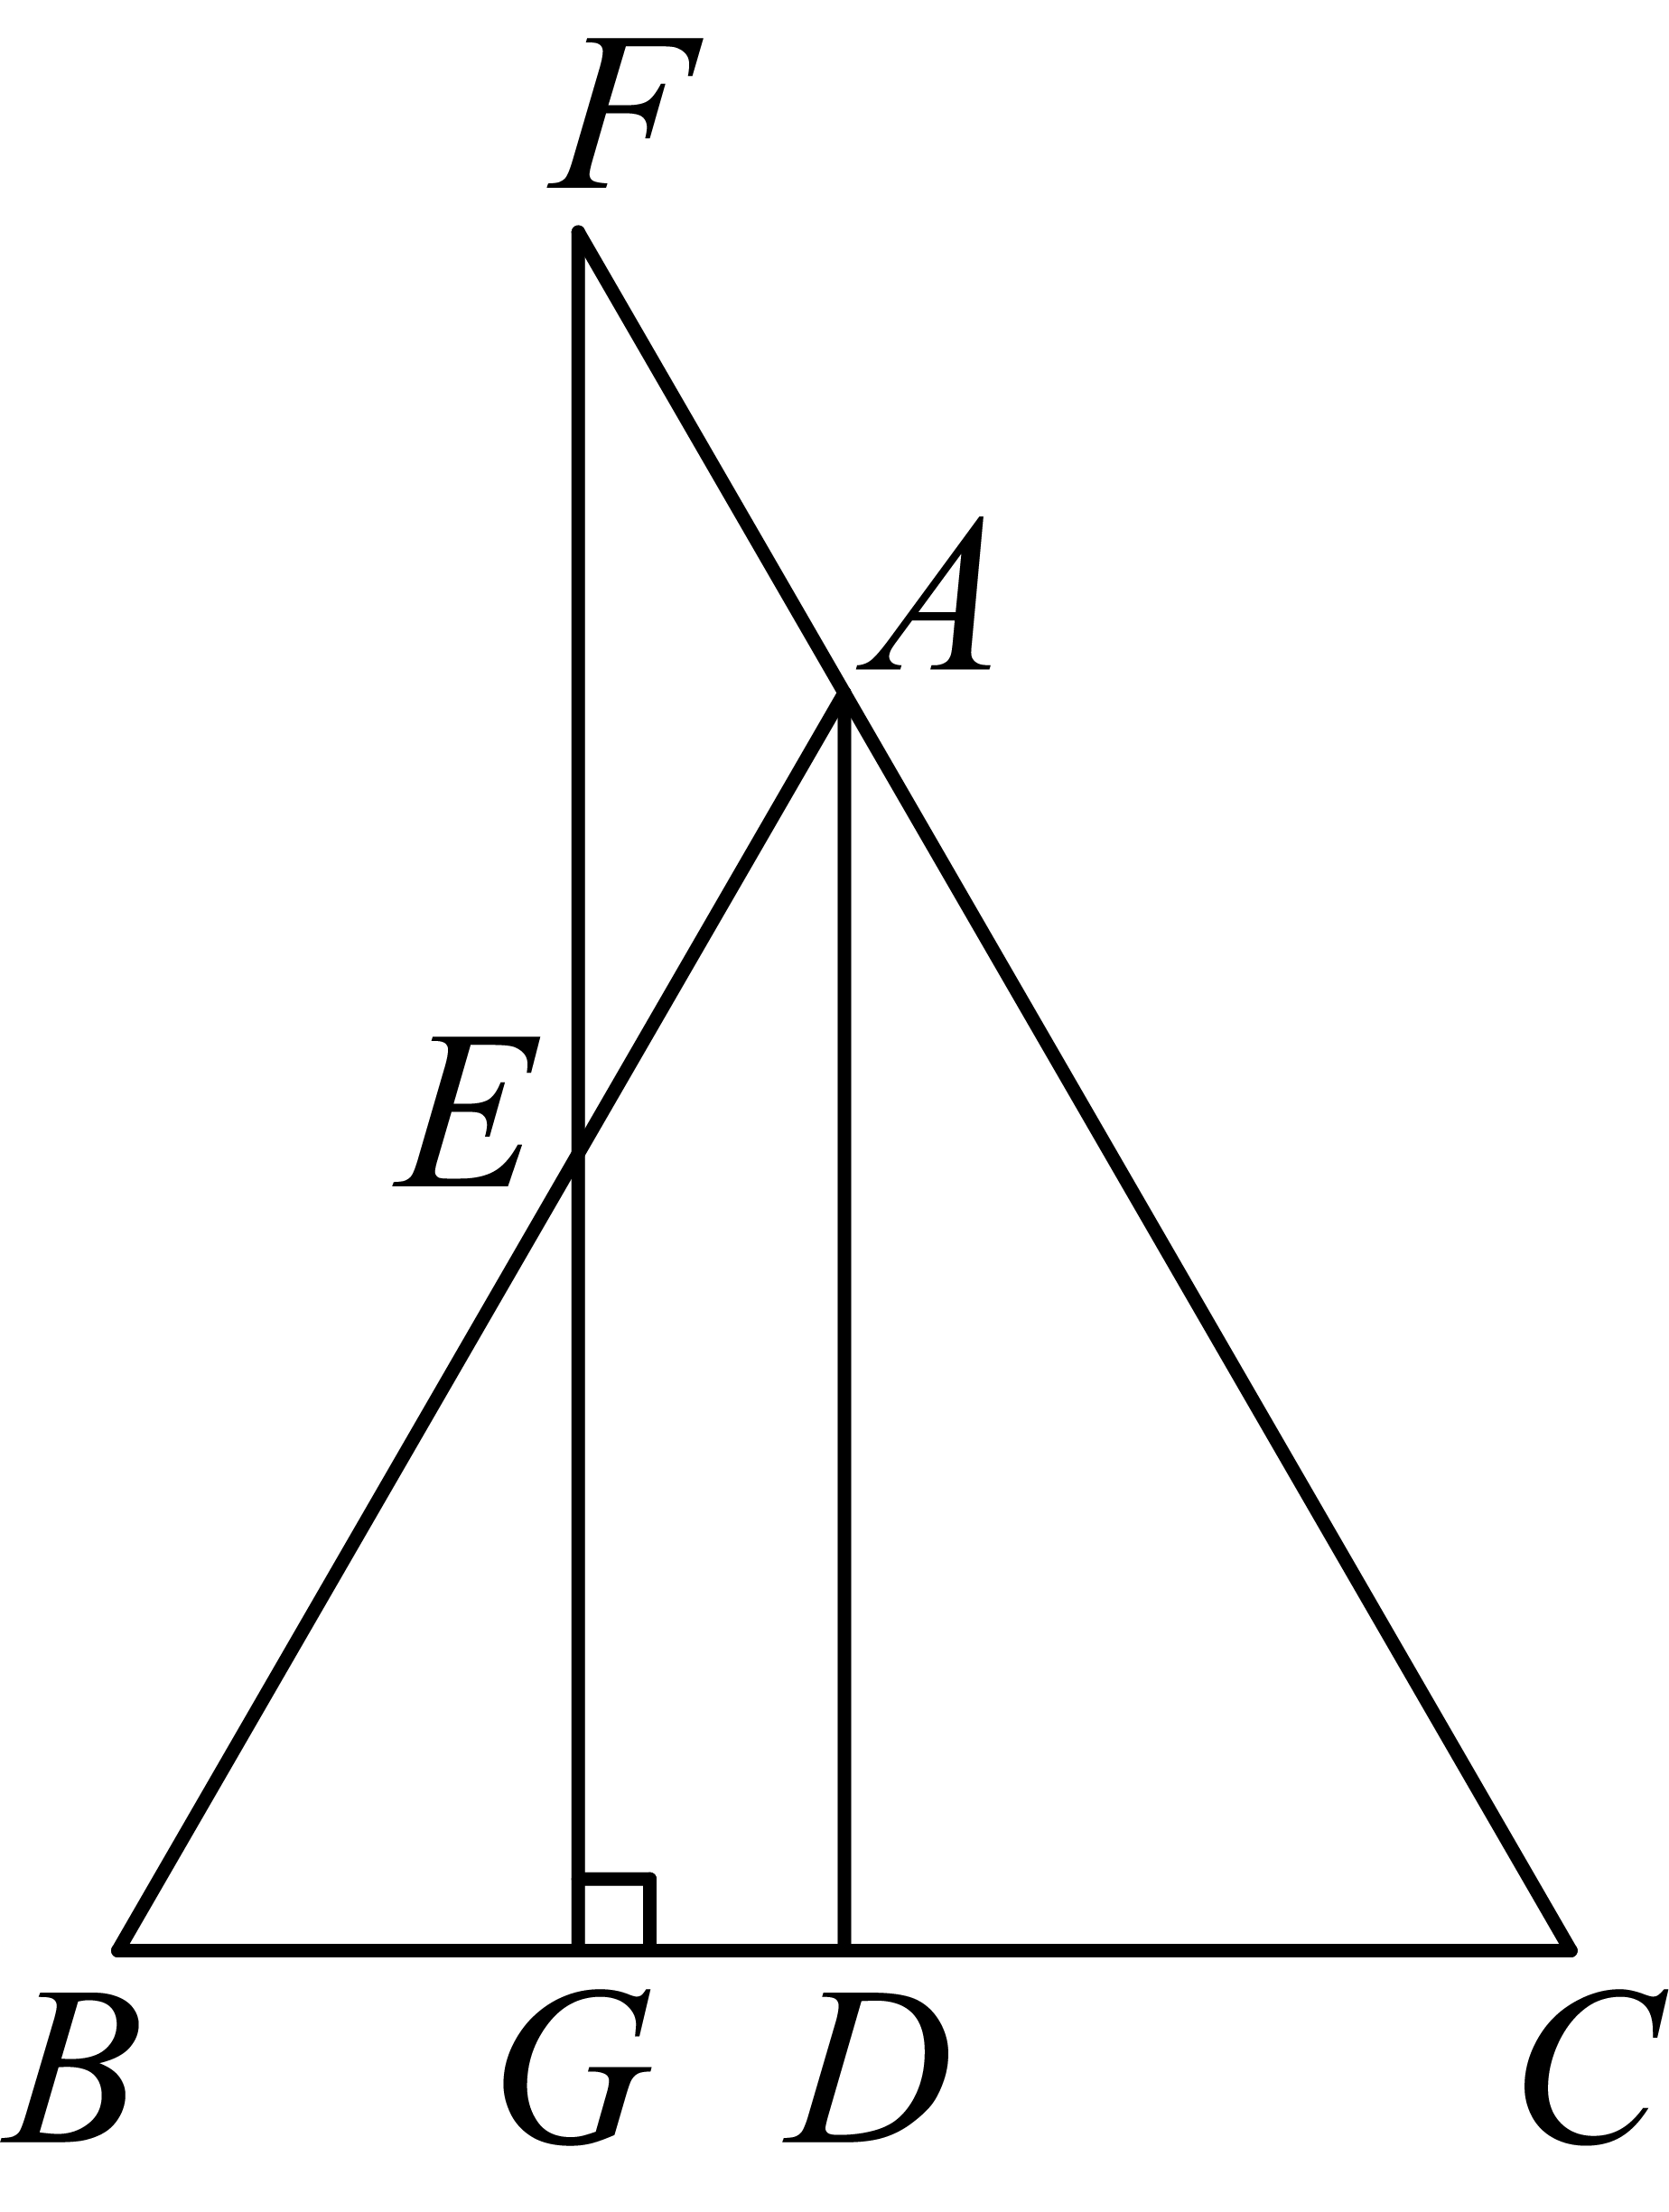
(1)$$AD\text{∥}FG$$；
(2)点A在$$EF$$的垂直平分线上．
【答案】(1)
证明：∵$$AB=AC$$，$$D$$为$$BC$$边的中点，
∴$$AD⊥BC$$，
∵$$FG⊥BC$$，
∴$$AD\text{∥}FG$$；
(2)
证明：∵$$AB=AC$$，$$D$$为$$BC$$边的中点，
∴$$∠CAD=∠BAD$$，
∵$$AD\text{∥}FG$$，
∴$$∠F=∠CAD,∠AEF=∠BAD$$，
∴$$∠F=∠AEF$$，
∴$$AF=AE$$，
∴点$$A$$在$$EF$$的垂直平分线上．
【难度】0.65
【知识点】三线合一、线段垂直平分线的判定
【分析】本题考查了等腰三角形的判定与性质，平行线的判定与性质，线段垂直平分线的判定，根据题目的已知条件并结合图形进行分析是解题的关键．
（1）先利用等腰三角形的三线合一性质可得$$AD⊥BC$$，然后利用垂直于同一条直线的两条直线平行，即可解答；
（2）先利用等腰三角形的三线合一性质可得$$∠CAD=∠BAD$$，再利用平行线的性质可得$$∠F=∠CAD,∠AEF=∠BAD$$，从而可得$$∠F=∠AEF$$，然后利用等角对等边可得$$AF=AE$$，即可解答．
【详解】（1）略
（2）略
20．如图，在等腰三角形$$ABC$$中，$$AB=AC,∠BAC=80°,AD$$是$$△ABC$$的高线，边$$AB$$的垂直平分线$$EF$$分别交$$AB,AD$$于点$$E,F$$，连接$$BF,CF$$．
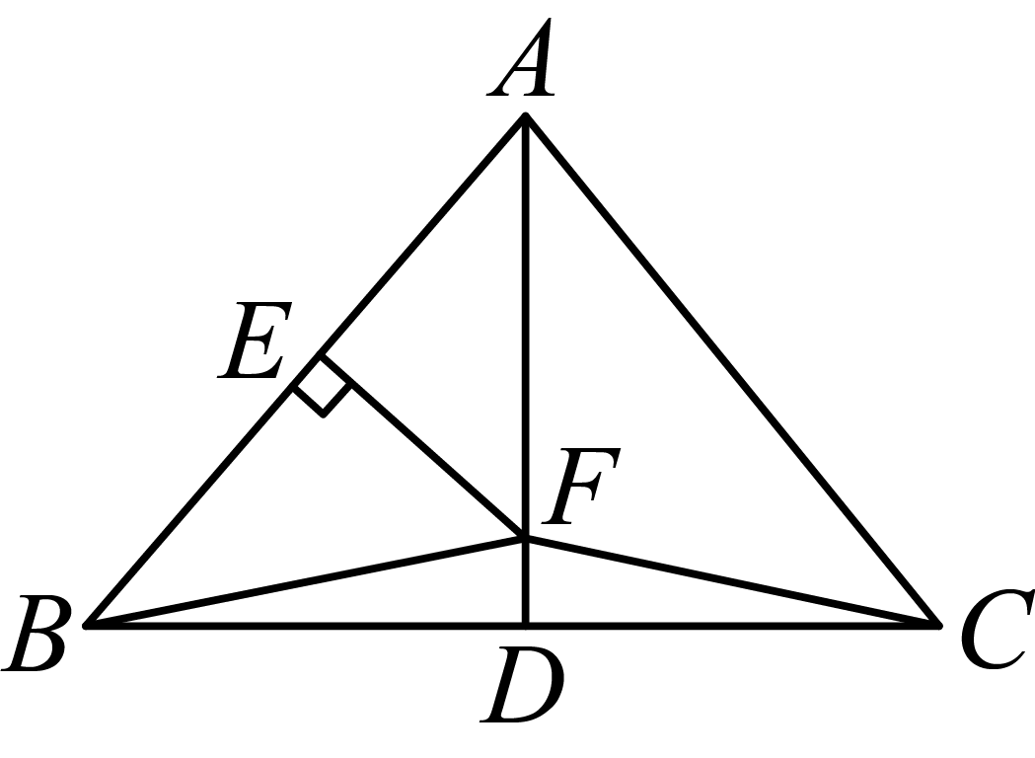
(1)若$$AF=3$$，求$$CF$$的长度；
(2)求$$∠FCA$$的度数．
【答案】(1)3
(2)$$40°$$
【难度】0.65
【知识点】等边对等角、三线合一、线段垂直平分线的性质
【分析】本题考查了等腰三角形的性质，线段的垂直平分线的性质，熟练掌握等腰三角形的性质，线段的垂直平分线的性质是解题的关键．
（1）根据三线合一得到$$AD$$垂直平分$$BC$$，则$$FB=FC$$，再由$$EF$$是边$$AB$$的垂直平分线得到$$FB=FA=3$$，即可得到$$FC=3$$；
（2）根据三线合一得到$$∠FAC=∠FAB=\frac{1}{2}∠BAC=40°$$，而$$FC=FA$$，再由等边对等角即可求解．
【详解】（1）解：∵$$AB=AC$$，$$AD$$是$$△ABC$$的高线，
∴$$DB=DC$$，
∴$$AD$$垂直平分$$BC$$，
∴$$FB=FC$$
∵$$EF$$是边$$AB$$的垂直平分线
∴$$FB=FA=3$$，
∴$$FC=FA=3$$；
（2）解：∵$$AB=AC,∠BAC=80°,AD$$是$$△ABC$$的高线，
∴$$∠FAC=∠FAB=\frac{1}{2}∠BAC=40°$$
∵$$FC=FA$$，
∴$$∠FCA=∠FAC=40°$$．
21．如图，某旅游区要在景观湖的湖心小岛$$P$$上修建一个度假村，需要知道景点$$A$$与小岛$$P$$的距离，施工人员的设计方案如下：在岸边确定点$$B$$，画出$$∠BAC=∠BAP$$，$$∠ABD=∠ABP$$，射线$$AC、BD$$交于点$$E$$，只需量出线段$$AE$$的长，就可以知道景点$$A$$与小岛$$P$$的距离．
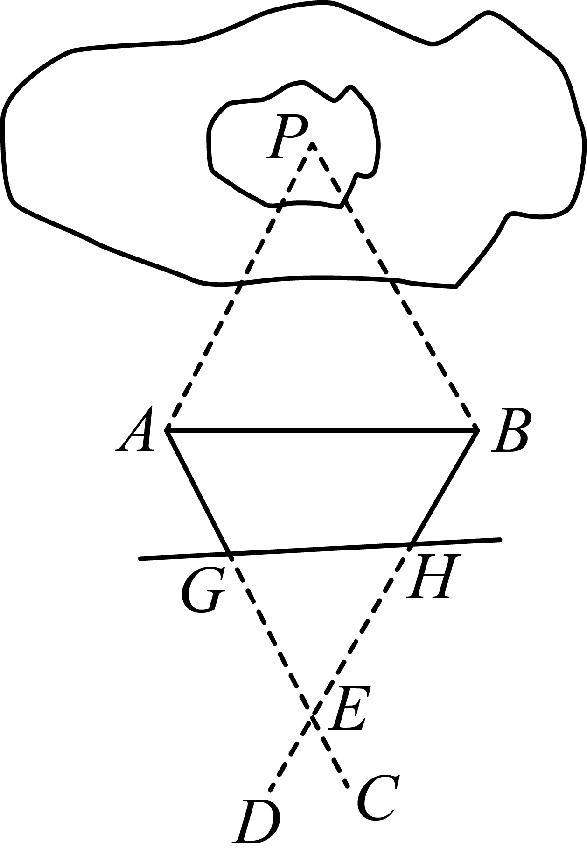
(1)说明这样设计的理由；
(2)实际测量时，由于在$$GH$$处有一堵墙阻挡了测量路线，无法直接测量出$$A$$，$$E$$间的距离，施工人员改进了方案，量得$$∠BAC=63°$$，$$∠ABD=60°$$，$$∠AGH=114°$$，$$AG=300\text{m}$$，$$GH=400\text{m}$$，求景点$$A$$与小岛$$P$$的距离．
【答案】(1)
理由如下：
∵$$∠BAC=∠BAP$$，$$∠ABD=∠ABP$$，$$AB=AB$$，
∴$$△ABP≌△ABE\left(\text{SAS}\right)$$，
∴$$AP=AE$$，
∴测量出线段$$AE$$的长度，就可以知道景点$$A$$与小岛$$P$$的距离．
(2)$$700\text{m}$$
【难度】0.65
【知识点】根据等角对等边证明边相等、三角形内角和定理的应用、全等的性质和SAS综合（SAS）、三角形的外角的定义及性质
【分析】本题考查了全等三角形的性质与判定，等腰三角形的判定，三角形内角和定理和三角形外角的性质，熟练掌握全等三角形的性质与判定和等腰三角形的判定是解题的关键．
（1）根据全等三角形的判定进行证明即可；
（2）根据三角形内角和定理和三角形外角的性质判断出$$GH=GE=400\text{m}$$，进而即可求解．
【详解】（1）略
（2）解：∵$$∠BAC=63°$$，$$∠ABD=60°$$，
∴$$∠AEB=180°−∠BAC−∠ABD=57°$$，
∵$$∠AGH=114°$$，
∴$$∠GHE=∠AGH−∠AEB=57°$$,
∴$$GH=GE=400\text{m}$$，
∵$$AG=300\text{m}$$，
∴$$AP=AE=AG+GE=700\text{m}$$，
∴景点$$A$$与小岛$$P$$的距离是$$700m$$．
22．如图，$$△ABC$$在平面直角坐标系中，且$$A\left(1,3\right)$$、$$B\left(−4,1\right)$$、$$C\left(−3,−2\right)$$．
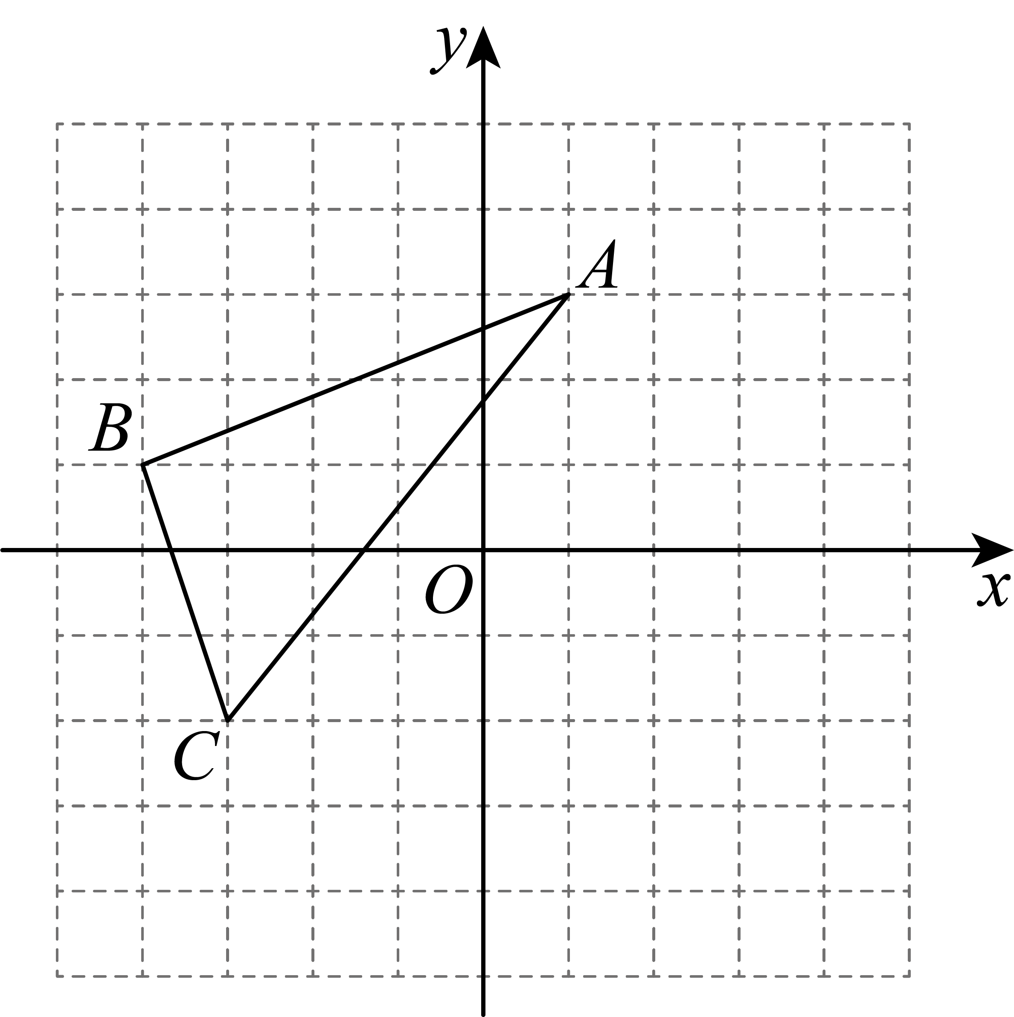
(1)在图中画出线段$$BC$$关于y轴对称的线段$$B_{1}C_{1}$$，并直接写出点$$C_{1}$$的坐标为 ；
(2)在（1）的基础上，直接写出$$△AB_{1}C_{1}$$的面积为 ；
(3)在x轴上有一条长度是1的运动线段$$MN$$（点M在点N左边），使得$$BM+MN+NA$$最小，请画出点M．（保留必要的画图的痕迹）．
【答案】(1)
解：如图所示，线段$$B_{1}C_{1}$$即为所求，点$$C_{1}$$的坐标为$$\left(3,−2\right)$$；
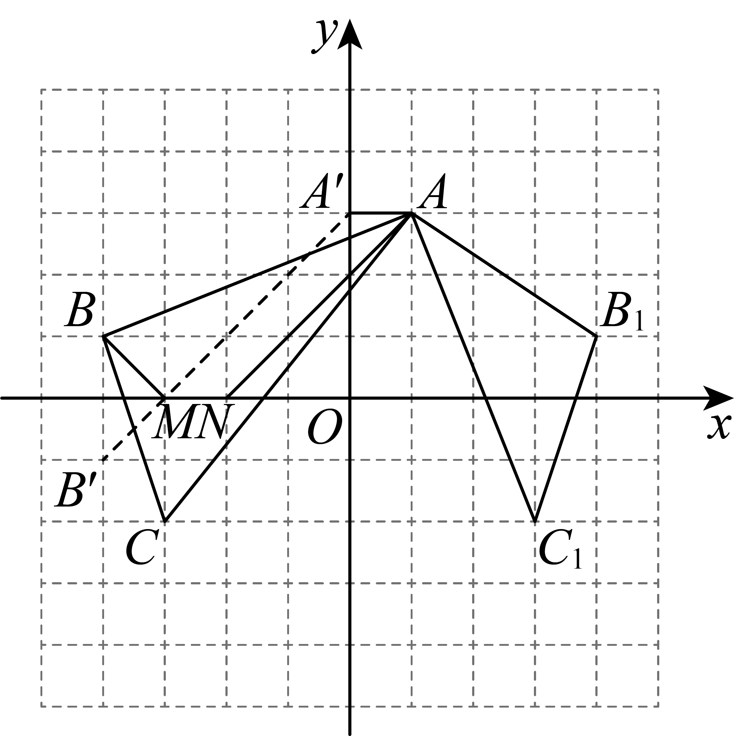
(2)5.5
(3)点$$M$$即为所求
【难度】0.65
【知识点】根据成轴对称图形的特征进行求解、坐标与图形变化——轴对称、利用网格求三角形面积
【分析】本题主要考查了利用轴对称变换进行作图以及最短路线问题，画一个图形的轴对称图形时，是先从确定一些特殊的对称点开始．凡是涉及最短距离的问题，一般要考虑线段的性质定理，多数情况要作点关于某直线的对称点，解决问题的关键是作辅助线构造平行四边形．
（1）根据轴对称的性质，得到线段$$BC$$的端点关于y轴对称的点，再连接$$B_{1}C_{1}$$即可；根据点$$C_{1}$$的位置即可得出点$$C_{1}$$的坐标；
（2）根据割补法即可得到$$△AB_{1}C_{1}$$的面积；
（3）作点B关于x轴的对称点$$B^{′}$$，作$$AA^{′}\text{∥}x$$轴，使得$$AA^{′}=MN=1$$，连接$$A^{′}B^{′}$$交x轴于一点，则该交点即为点M．
【详解】（1）略
（2）解：$$△AB_{1}C_{1}$$的面积为$$3×5−\frac{1}{2}×2×3−\frac{1}{2}×3×1−\frac{1}{2}×2×5=5.5$$；
故答案为：$$5.5$$；
（3）解：如图，作点B关于x轴的对称点$$B^{′}$$，作$$AA^{′}\text{∥}x$$轴，使得$$AA^{′}=MN=1$$，连接$$A^{′}B^{′}$$交x轴于一点，则该交点即为点M，连接$$AN$$，
由$$AA^{′}\text{∥}MN$$，$$AA^{′}=MN$$，可得四边形$$A^{′}MNA$$为平行四边形，故$$AN=A^{′}M$$，
由轴对称的性质，可得$$BM=B^{′}M$$，故$$BM+AN=B^{′}M+A^{′}M=A^{′}B^{′}$$（最短），
而$$MN$$的长为定值，故此时$$BM+MN+NA$$最小．
23．感知：
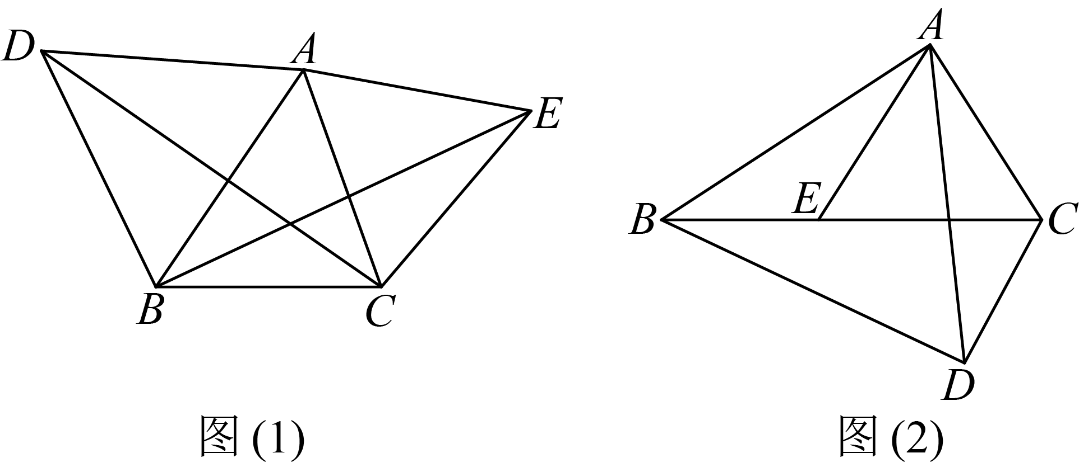
如图（1），在$$△ABC$$中，分别以$$AB$$、$$AC$$为边在$$△ABC$$外部作等边三角形$$△ABD$$、$$△ACE$$，连接$$CD$$、$$BE$$．求证：$$BE=DC$$；
应用：
如图（2），在$$△ABC$$中，$$AB>AC$$，分别以$$AB$$、$$AC$$为边在$$△ABC$$内部作等腰三角形$$△ABD$$、$$△ACE$$，点$$E$$恰好在$$BC$$边上，使$$AB=AD$$，$$AC=AE$$，且$$∠BAD=∠CAE$$，连接$$CD$$，$$CE=3\text{cm}$$，$$CD=2\text{cm}$$，$$△ABC$$的面积为$$10{\text{cm}}^{2}$$，求$$△ABE$$的面积．
【答案】
感知：证明：∵$$△ABD$$和$$△ACE$$为等边三角形，
∴$$∠EAC=∠DAB=60°$$，
∴$$∠DAB+∠BAC=∠EAC+∠CAB$$，
∴$$∠DAC=∠EAB$$，
∵$$AD=AB$$，$$AC=AE$$，
∴$$△ADC\text{≌}△ABE\left(\text{SAS}\right)$$，
∴$$BE=DC$$；
应用：$$4{\text{cm}}^{\text{2}}$$
【难度】0.65
【知识点】等边三角形的性质、全等的性质和SAS综合（SAS）、等腰三角形的定义
【分析】本题为三角形的综合运用，等边三角形的性质，全等三角形的判定与性质，关键在于通过三角形全等找出对应的边角关系.
探究：证明$$△ADC\text{≌}△ABE\left(\text{SAS}\right)$$，可得$$BE=DC$$；
应用：过A点作$$△ABC$$的高线，垂足为F．先证明$$△ABE\text{≌}△ADC\left(\text{SAS}\right)$$，可得$$DC=BE=2$$，利用面积求得$$AF=4$$，则$$△ABE$$的面积可求出．
【详解】感知：略
应用：解：过A点作$$△ABC$$的高线，垂足为F．
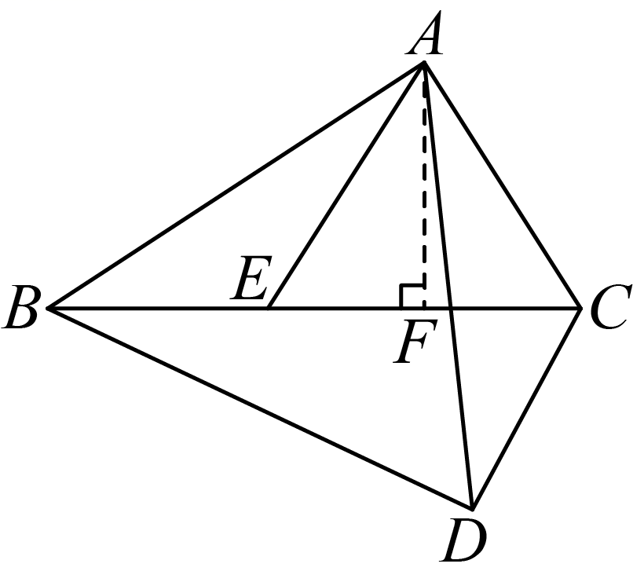
∵$$∠BAD=∠EAC$$，
∴$$∠BAD−∠EAD=∠EAC−∠EAD$$，
∴$$∠BAE=∠DAC$$，
∵$$AB=AD$$，$$AE=AC$$，
∴$$△ABE\text{≌}△ADC\left(\text{SAS}\right)$$，
∴$$DC=BE=2$$，
∵$$EC=3$$，
∴$$BC=5$$，
∵$$△ABC$$的面积是$$10{\text{cm}}^{\text{2}}$$，
∴$$\frac{5×AF}{2}=10$$，
∴$$AF=4$$，
∴$$△ABE$$的面积是$$\frac{BE×AF}{2}=\frac{1}{2}×2×4=4{\text{cm}}^{\text{2}}$$，
∴$$△ABE$$的面积是$$4{\text{cm}}^{\text{2}}$$．
24．综合与实践
【模型背景】相传，有一位将军拜访古希腊数学家海伦，求教一个百思不得其解的问题：如图①，将军从A地出发，到一条笔直的河边l饮马，然后到B地，到河边什么地方饮马可使他所走的路线全程最短？海伦利用轴对称的知识回答了这个问题，这个问题后来被称为“将军饮马问题”．
【模型解决】如图①，小明将A，B两地抽象为两个点，将河l抽象为一条直线．如图②，小明作点B关于直线l的对称点$$B^{′}$$，连结$$AB^{′}$$与直线l交于点C，点C就是饮马的地方，此时所走的路程就是最短的，小明对此进行了说明，以下是说明过程：
如图③，在直线l上另取任意一点$$C^{′}$$（与点C不重合），连接$$AC^{′}$$，$$BC^{′}$$，$$B^{′}C^{′}$$．
$$∵$$点B与点$$B^{′}$$关于直线l对称，
$$∴$$直线l是$$BB^{′}$$的垂直平分线．
$$∴CB=$$________，$$C^{′}B=$$________，
$$∴AC+CB=AC+$$ = ．
$$∵$$在$$△AC^{′}B^{′}$$中，$$AB^{′}<AC^{′}+C^{′}B^{′}$$，
$$∴AC+CB<AC^{′}+C^{′}B^{′}$$，即$$AC+CB$$最小．
“将军饮马”问题本质上是运用转化思想，通过对称变换将直线l“同侧”两点距离之和最小这一难于解决的问题，转化为直线l“异侧”线段距离问题解决．小明在说明这个问题的过程中，用到的数学依据是________．
请你完成上面填空．
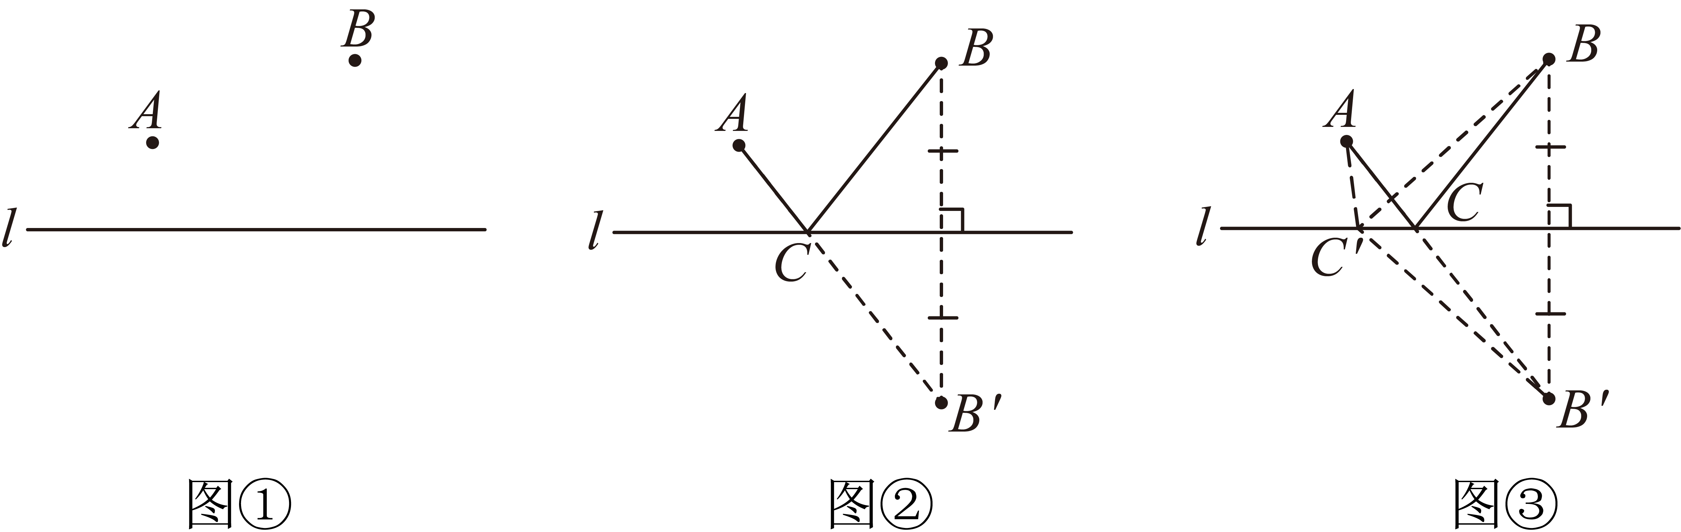
【模型应用】如图④，在$$△ABC$$中，直线m是边$$BC$$的垂直平分线，点P是直线m上的动点．若$$AB=5$$，$$AC=4$$，$$BC=7$$，则$$△APC$$周长的最小值为________．
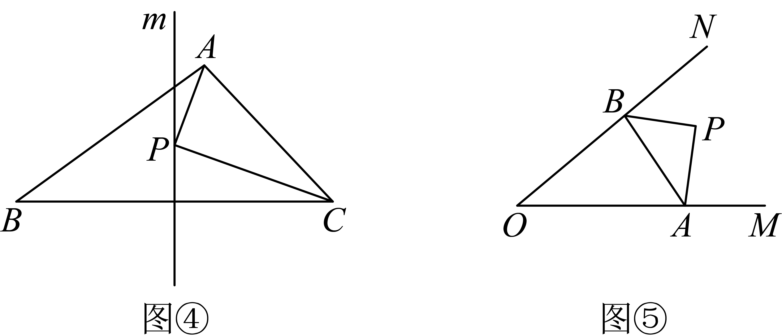
【模型拓展】如图⑤，已知$$∠MON=40°$$，P为$$∠MON$$内一定点，$$OM$$上有一点A，$$ON$$上有一点B，当$$△PAB$$的周长取最小值时，$$∠APB$$的大小是为________度．
【答案】模型解决：$$CB^{′}$$，$$C^{′}B^{′}$$，$$CB^{′}，AB^{′}$$，两点之间，线段最短或三角形两边之和大于第三边
模型应用：9
模型拓展：100
【难度】0.65
【知识点】角度问题(轴对称综合题)、线段垂直平分线的性质、三角形三边关系的应用、线段问题(轴对称综合题)
【分析】本题考查轴对称性质、垂直平分线性质、三角形三边关系及周长最值问题，解题关键是用轴对称转化线段，结合几何性质（垂直平分线、三角形三边关系等）求解最短路径与周长最值．
模型解决：利用点B与点$$B^{′}$$关于直线l对称，根据垂直平分线性质得$$CB=CB^{′}$$，$$C^{′}B=C^{′}B^{′}$$，将$$AC+CB$$转化为$$AC+CB^{′}=AB^{′}$$，再依据三角形三边关系，证得最小，核心是借轴对称和三角形性质转化、推导最短路径 ．
模型应用：根据题意知点C关于直线m的对称点为点B，故当点P与点D重合时，$$AP+CP$$值的最小，$$△APC$$周长有最小值，求出$$AB$$长度即可得到结论．
模型拓展：设点P关于$$OM$$、$$ON$$对称点分别为$$P^{′}$$、$$P^{″}$$，当点A、B在$$P^{′}P^{″}$$上时，$$△PAB$$周长为$$PA+AB+BP=P^{′}P^{″}$$，此时周长最小．根据轴对称的性质，可求出$$∠APB$$的度数．
【详解】模型解决：如图③，在直线l上另取任意一点$$C^{′}$$（与点C不重合），连接$$AC^{′}$$，$$BC^{′}$$，$$B^{′}C^{′}$$．
$$∵$$点B与点$$B^{′}$$关于直线l对称，
$$∴$$直线l是$$BB^{′}$$的垂直平分线．
$$∴CB=CB^{′}$$，$$C^{′}B=C^{′}B^{′}$$，
$$∴AC+CB=AC+CB^{′}=AB^{′}$$．
$$∵$$在$$△AC^{′}B^{′}$$中，$$AB^{′}<AC^{′}+C^{′}B^{′}$$，
$$∴AC+CB<AC^{′}+C^{′}B^{′}$$，即$$AC+CB$$最小．
“将军饮马”问题本质上是运用转化思想，通过对称变换将直线l“同侧”两点距离之和最小这一难于解决的问题，转化为直线l“异侧”线段距离问题解决．小明在说明这个问题的过程中，把A，B在直线同侧的问题转化为在直线的两侧，从而可利用“两点之间线段最短”，或即“三角形两边之和大于第三边”的问题加以解决．
故答案为：$$CB^{′}$$，$$C^{′}B^{′}$$，$$CB^{′}，AB^{′}$$，两点之间，线段最短或三角形两边之和大于第三边；
模型应用：解：如图，直线m与$$AB$$交于点D，
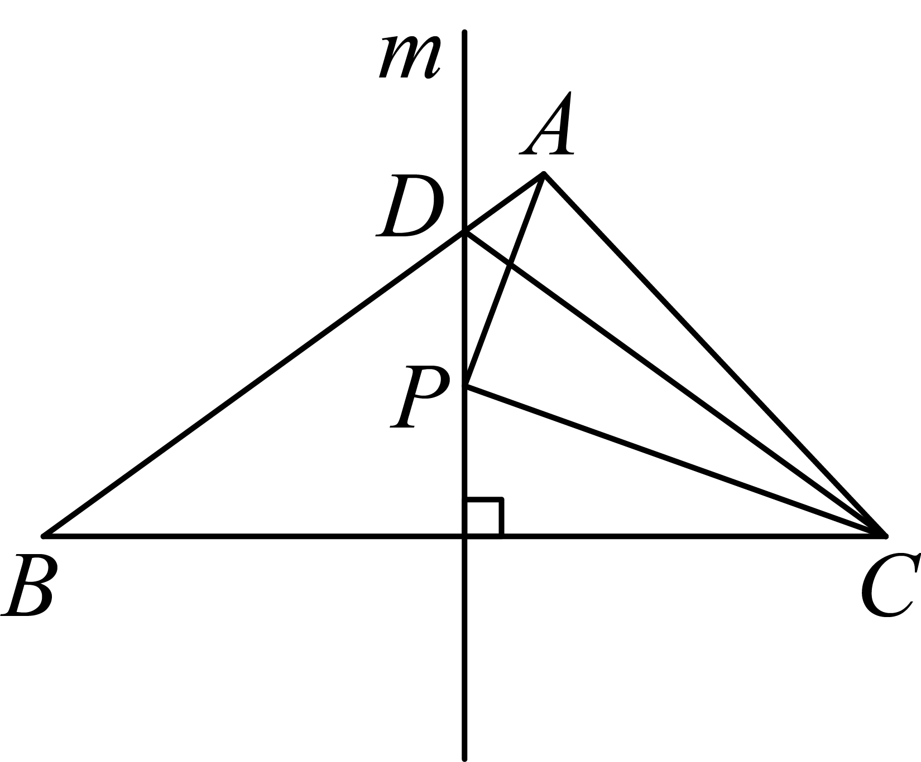
∵直线m垂直平分$$BC$$，
∴B、C关于直线m对称，
∴当P和D重合时，$$AP+CP$$的值最小，最小值等于$$AB$$的长，
∵$$AB=5$$，$$AC=4$$，
∴$$△APC$$周长的最小值是$$AB+AC=5+4=9$$．
故答案为：9；
模型拓展：分别作点P关于$$OM$$、$$ON$$的对称点P′、P″，连接$$OP^{′}$$、$$OP^{″}$$、$$P^{′}P^{″}$$，交$$OM$$、$$ON$$于点A、B，连接$$PA$$、$$PB$$，此时$$△PAB$$周长的最小值等于$$P^{′}P^{″}$$．
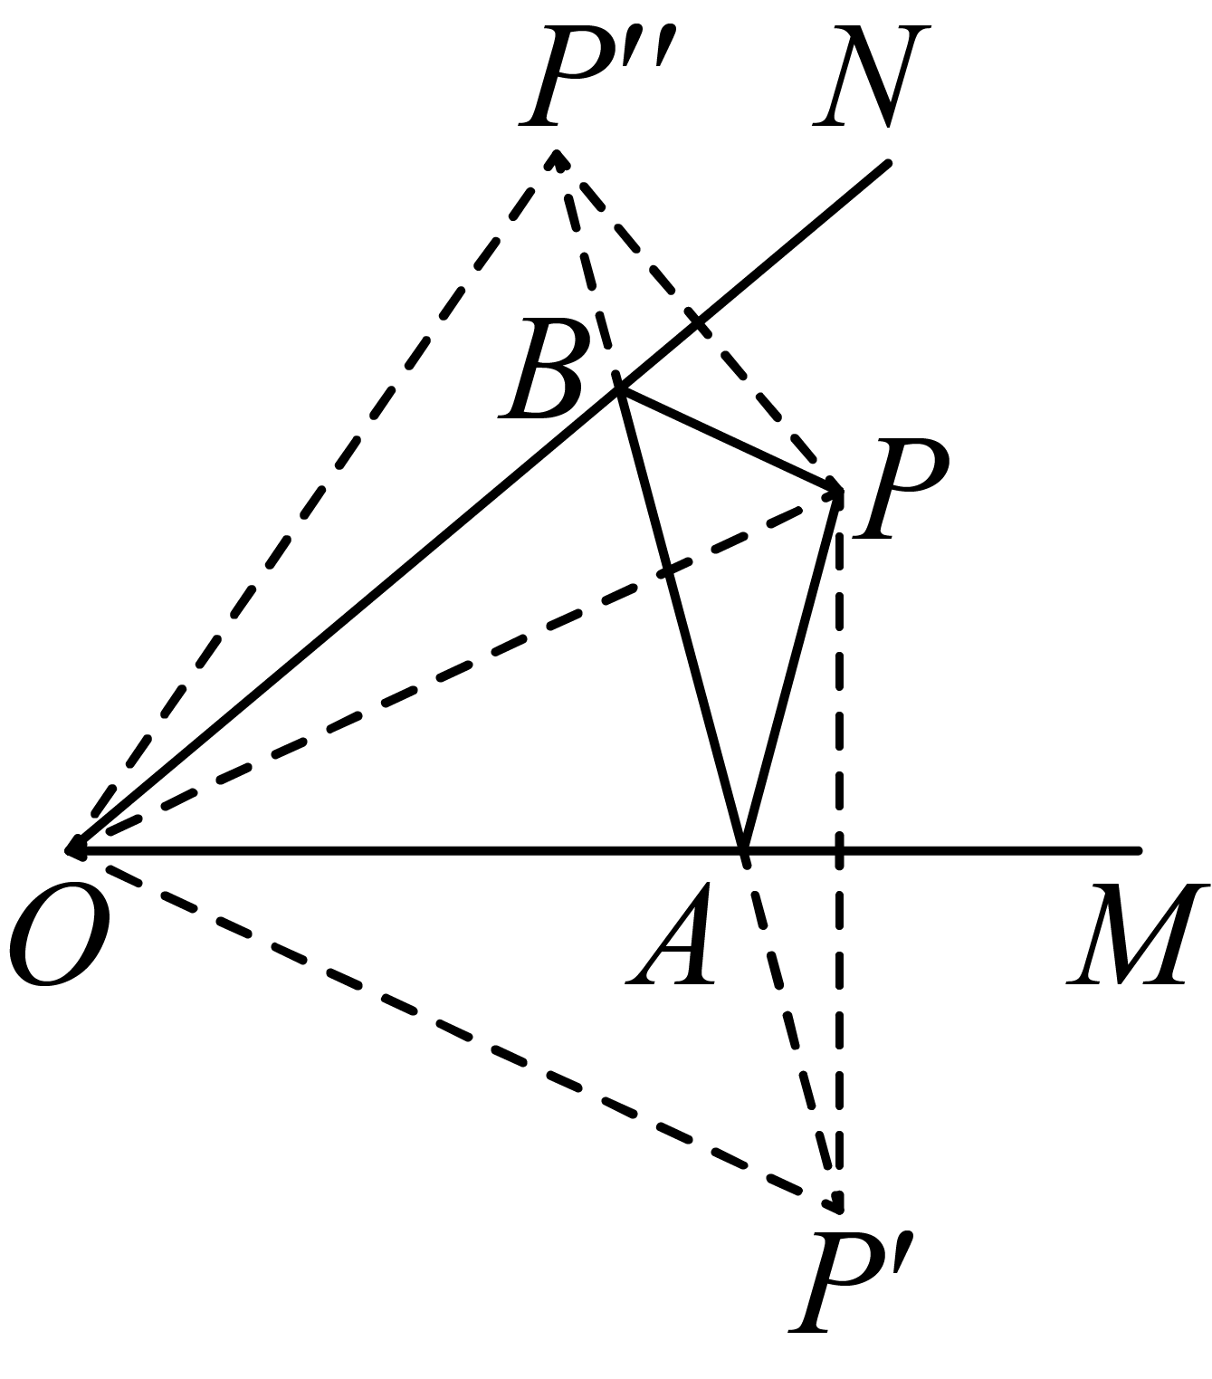
由轴对称性质可得，$$OP^{′}=OP^{″}=OP$$，$$∠P^{′}OA=∠POA$$，$$∠P^{″}OB=∠POB$$，
∴$$∠P^{′}OP^{″}=2∠MON=2×40°=80°$$，
∴$$∠OP^{′}P^{″}=∠OP^{″}P^{′}=\left(180°−80°\right)÷2=50°$$，
又∵$$∠BPO=∠OP^{″}B=50°$$，$$∠APO=∠AP^{′}O=50°$$，
∴$$∠APB=∠APO+∠BPO=100°$$．
故答案为100．
25．在综合实践课上，李老师以“含$$30°$$的三角板和等腰三角形纸片”为模具与同学们开展数学活动．已知，在等腰$$△$$ $$ABC$$纸片中，$$CA=CB=5$$，$$∠ACB=120°$$，将一块含$$30°$$角的足够大的直角三角尺$$PMN$$（$$∠M=90°$$，$$∠MPN=30°$$）按如图所示放置，顶点$$P$$在线段$$BA$$上滑动（点$$P$$不与$$A$$，$$B$$重合），三角尺的直角边$$PM$$始终经过点$$C$$，并与$$CB$$的夹角$$∠PCB=α$$，斜边$$PN$$交$$AC$$于点$$D$$．
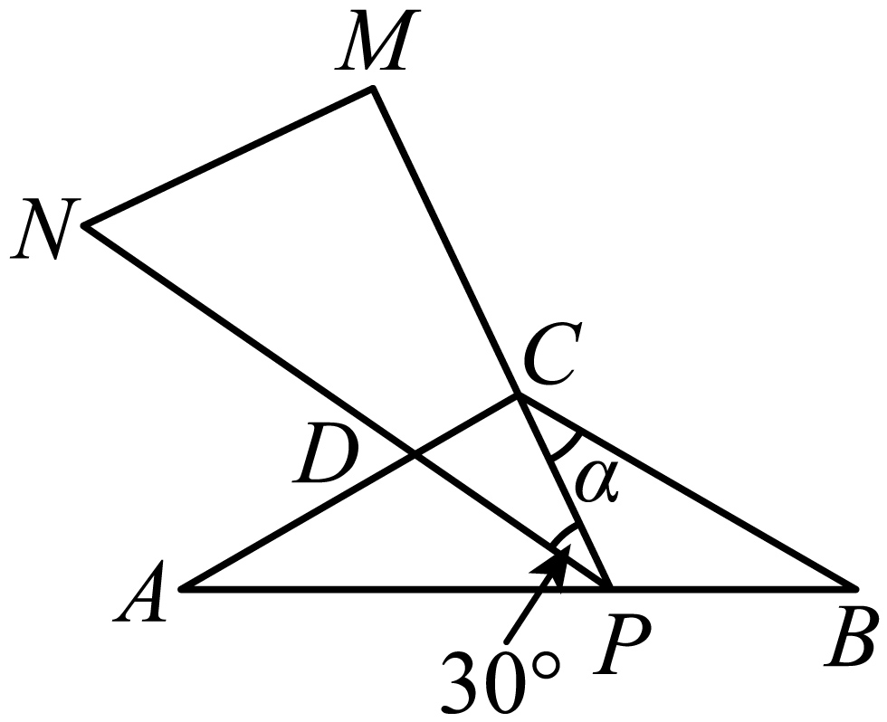
(1)当$$∠BPC=100°$$时，$$α=$$ $$°$$；
(2)当$$AP$$等于何值时，$$△APD≌△BCP$$？请说明理由；
(3)在点$$P$$的滑动过程中，存在$$△$$ $$PCD$$是等腰三角形吗？若存在，请求出夹角$$α$$的大小；若不存在，请说明理由．
【答案】(1)$$50$$
(2)
解：当$$AP=5$$时，$$△ADP≌△BPC$$；理由如下：
∵$$∠ACB=120°$$，$$CA=CB$$，
∴$$∠A=∠B=30°$$，
∵$$∠APC$$是$$△BPC$$的一个外角，
∴$$∠APC=∠B+∠α=30°+∠α$$，
∵$$∠APC=∠DPC+∠APD=30°+∠APD$$，
∴$$∠α=∠APD$$，
∵$$AP=BC=5$$，
在$$△ADP$$和$$△BPC$$中，
$$\{\begin{aligned}∠A=∠B \\ AP=BC \\ ∠APD=∠BCP\end{aligned}$$，
∴$$△ADP≌△BPC$$（$$\text{ASA}$$）；
(3)存在，$$α=45°$$或$$90°$$
【难度】0.65
【知识点】等腰三角形的性质和判定、三角形内角和定理的应用
【分析】（1）根据等腰三角形的性质可得$$∠B=30°$$，进而可以解决问题；
（2）当$$AP=5$$时，$$△ADP$$与$$△BPC$$全等，理由为：根据$$CA=CB$$，且$$∠ACB$$度数，求出$$∠A$$与$$∠B$$度数，再由外角性质得到$$∠α=∠APD$$，根据$$AP=BC$$，利用$$ASA$$即可得证；
（3）点$$P$$在滑动时，$$△PCD$$的形状可以是等腰三角形，分三种情况考虑：当$$PC=PD$$；$$PD=CD$$；$$PC=CD$$，分别求出夹角$$α$$的大小即可．
本题属于三角形综合题，主要考查了等腰三角形的判定和性质，三角形的内角和定理，用分类讨论的思想解决问题是解本题的关键．
【详解】（1）解：∵$$CA=CB$$，$$∠ACB=120°$$，
∴$$∠B=30°$$，
∴$$α=180°−100°−30°=50°$$；
故答案为：$$50$$；
（2）略
（3）解：存在$$△PCD$$是等腰三角形；理由如下：
∵$$△PCD$$是等腰三角形，
$$∠PCD=120°−α$$，$$∠CPD=30°$$，
①当$$PC=PD$$时，
∴$$∠PCD=∠PDC=\frac{1}{2}\left(180°−30°\right)=75°$$，
即$$120°−α=75°$$，
∴$$∠α=45°$$；
②当$$PD=CD$$时，$$△PCD$$是等腰三角形，
∴$$∠PCD=∠CPD=30°$$，即$$120°−α=30°$$，
∴$$α=90°$$；
③当$$PC=CD$$时，$$△PCD$$是等腰三角形，
∴$$∠CDP=∠CPD=30°$$，
∴$$∠PCD=180°−2×30°=120°$$，
即$$120°−α=120°$$，
∴$$α=0°$$，
此时点$$P$$与点$$B$$重合，点$$D$$和$$A$$重合，
∵点$$P$$不与$$A$$，$$B$$重合，
∴$$α=0°$$，舍去，
综合所述，存在$$△PCD$$是等腰三角形；$$α=45°$$或$$90°$$．

